




REPORTE DE
COMUNICACIONES
Marzo 2026



Queridos ciudadanos de La Vega,
Este mes de marzo nos llama a renovar la esperanza y a valorar los frutos del esfuerzo compartido. Hoy, nuestra República Dominicana se proyecta con mayor fuerza en el escenario internacional, consolidando un camino de progreso que refleja la unidad y la resiliencia de nuestro pueblo.
Los indicadores económicos de este año muestran un crecimiento sostenido, respaldado por la confianza de inversionistas extranjeros y el fortalecimiento de nuestras industrias nacionales. El turismo sigue expandiéndose con proyectos innovadores y sostenibles, mientras que las nuevas oportunidades laborales se acompañan de mejores condiciones y salarios que dignifican el trabajo dominicano.
En el ámbito social, más de 2 millones de familias reciben apoyo en programas de subsidios y asistencia, garantizando estabilidad en alimentos, energía y servicios básicos. Estos avances reafirman el compromiso de nuestras autoridades con la equidad y el bienestar colectivo.
En nuestra querida provincia de La Vega, las obras de infraestructura —carreteras, puentes, espacios comunitarios y proyectos de conectividad digital— son símbolos visibles de transformación. Cada iniciativa fortalece nuestra calidad de vida y nos acerca a un futuro más moderno, inclusivo y competitivo.
Sigamos trabajando juntos, con orgullo y determinación, para que La Vega y toda la nación continúen siendo ejemplo de desarrollo y esperanza en el Caribe.




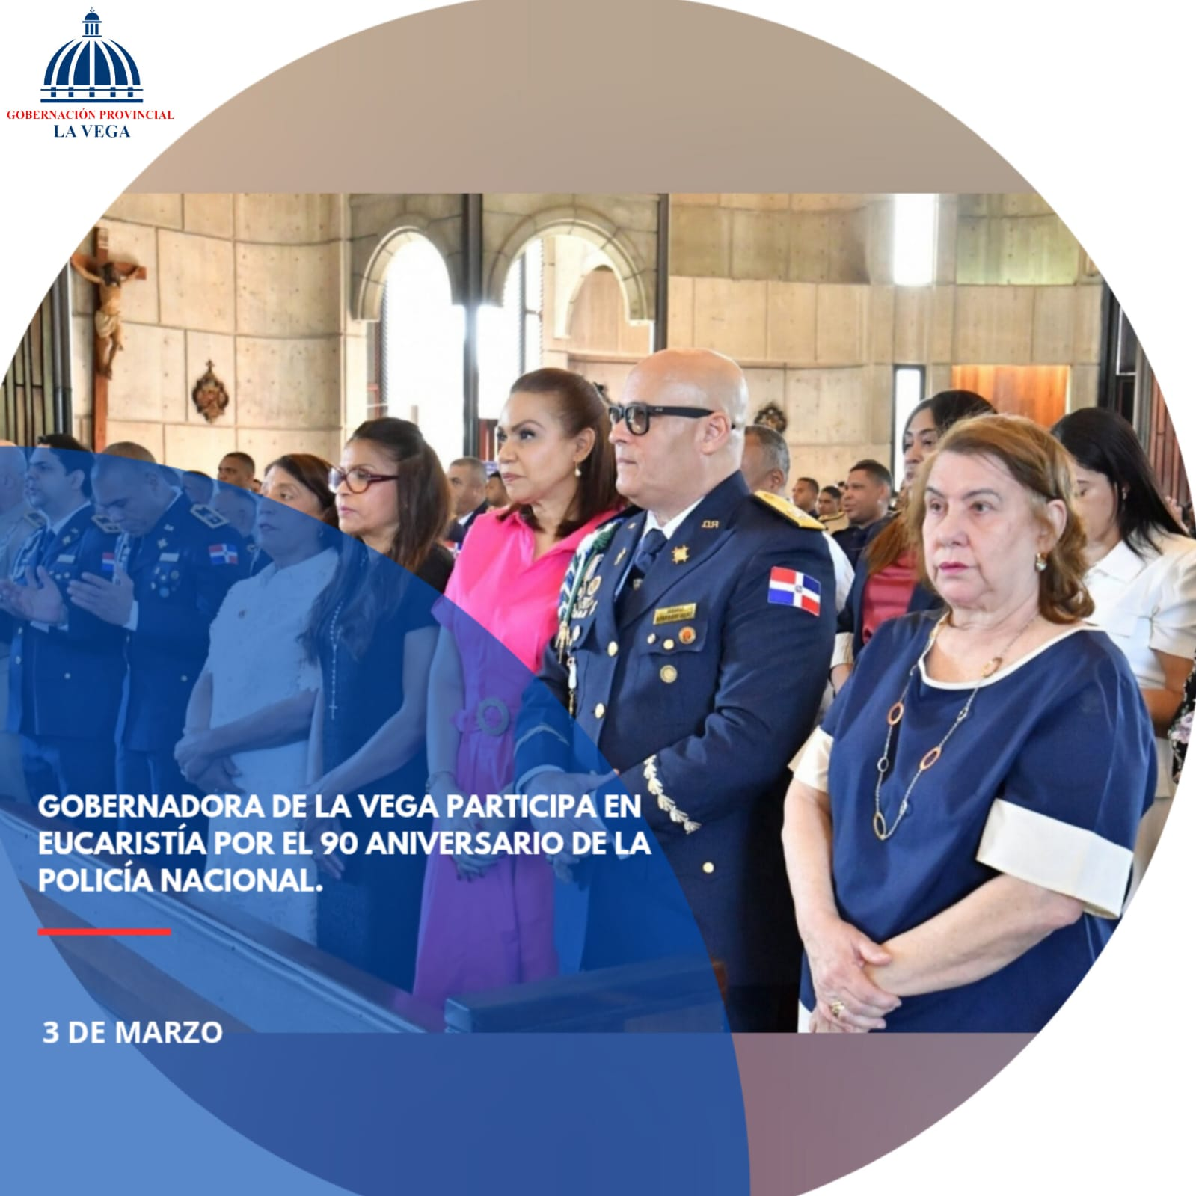

La gobernadora de La Vega, Luisa Jiménez, participó en la eucaristía con motivo del 90 aniversario de la fundación de la Policía Nacional, celebrada en la Catedral Inmaculada Concepción y encabezada por el general Juan Pablo Ferreira Veras.
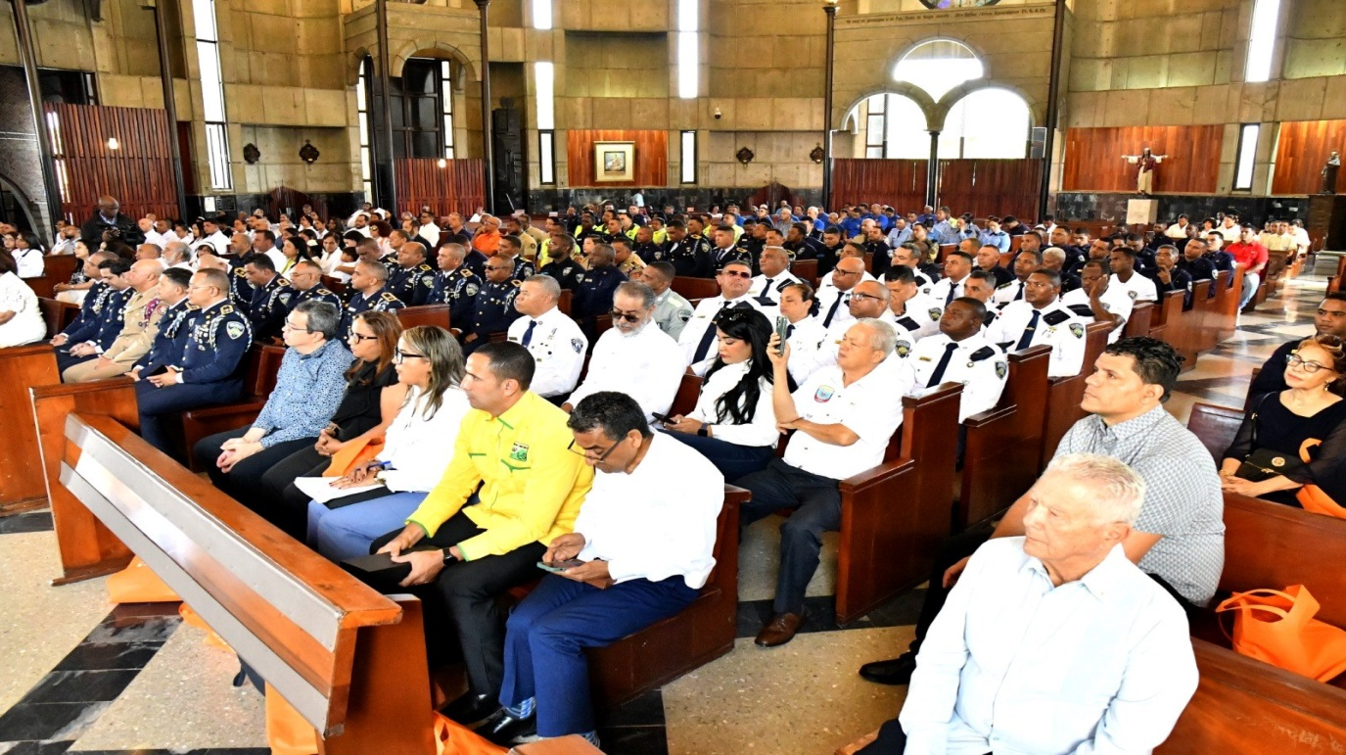
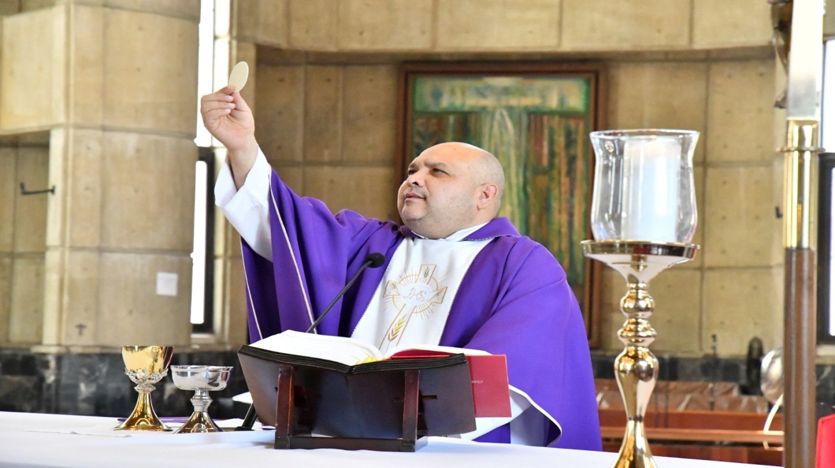
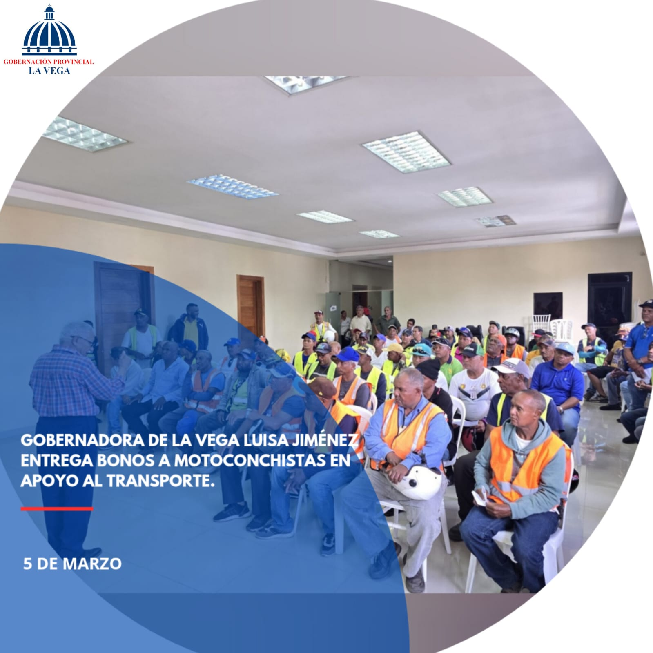
La gobernadora de La Vega, Luisa Jiménez, participó en la entrega de bonos a miembros de la Federación de Motoconchistas, que encabeza Luis Ureña, en apoyo a este importante sector del transporte.
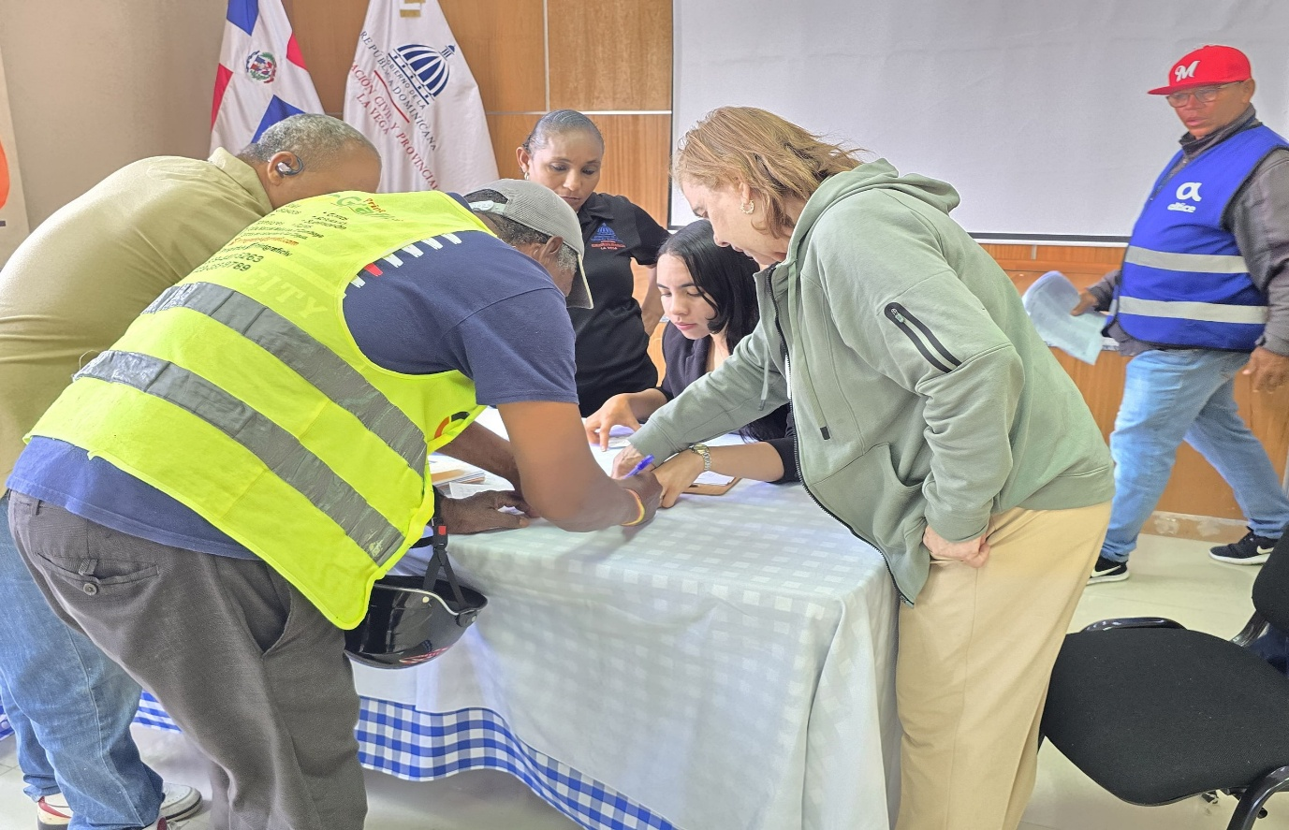
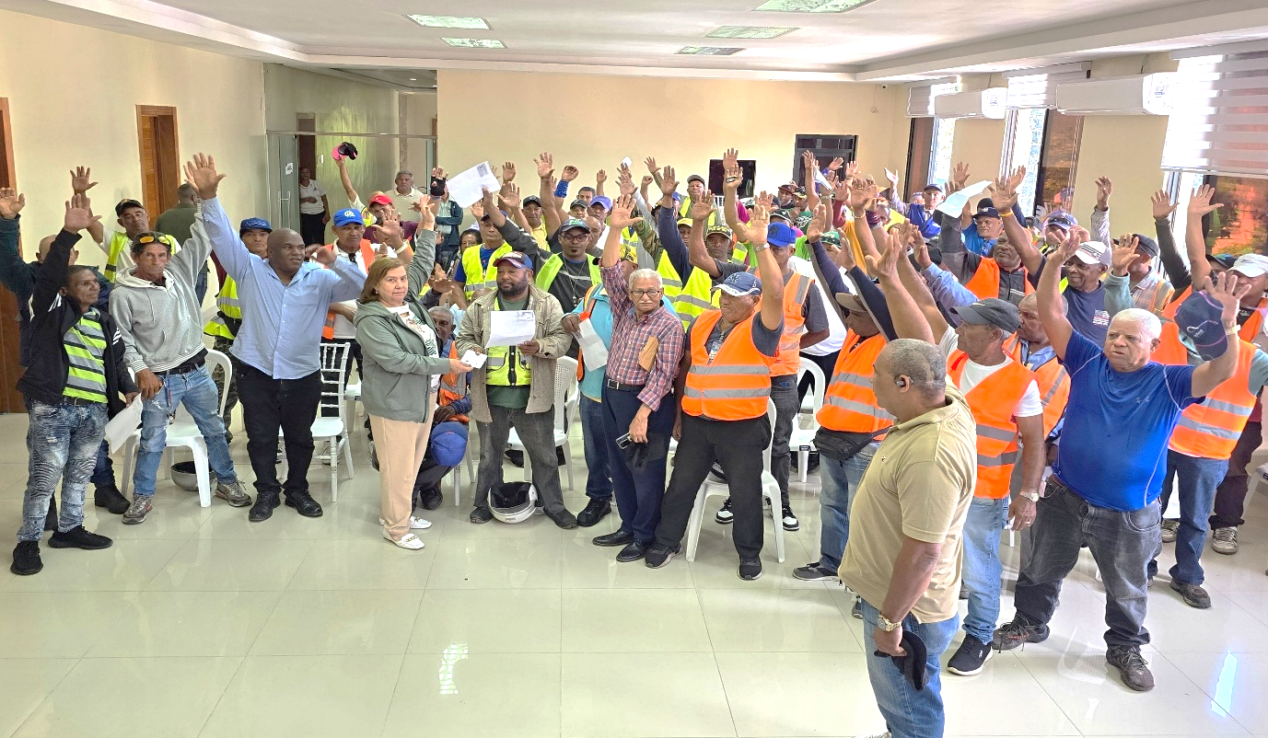

Gobernadora de La Vega entrega bonos a motoconchistas por disposición del presidente Luis Abinader.
La gobernadora de La Vega, Luisa Jiménez, encabezó la entrega de bonos a miembros de la Federación de Motoconchistas, presidida por Luis Ureña, en cumplimiento del mandato del presidente Luis Abinader, como parte del apoyo al fortalecimiento de este importante sector del transporte.
Durante el acto, se resaltó el compromiso del Gobierno central y de las autoridades provinciales con la mejora de las condiciones de trabajo de los motoconchistas, reconociendo su rol esencial en la movilidad urbana y en el servicio diario a la comunidad.
Este esfuerzo reafirma la voluntad de seguir impulsando iniciativas que promuevan la inclusión social y el bienestar de quienes forman parte de este sector productivo.

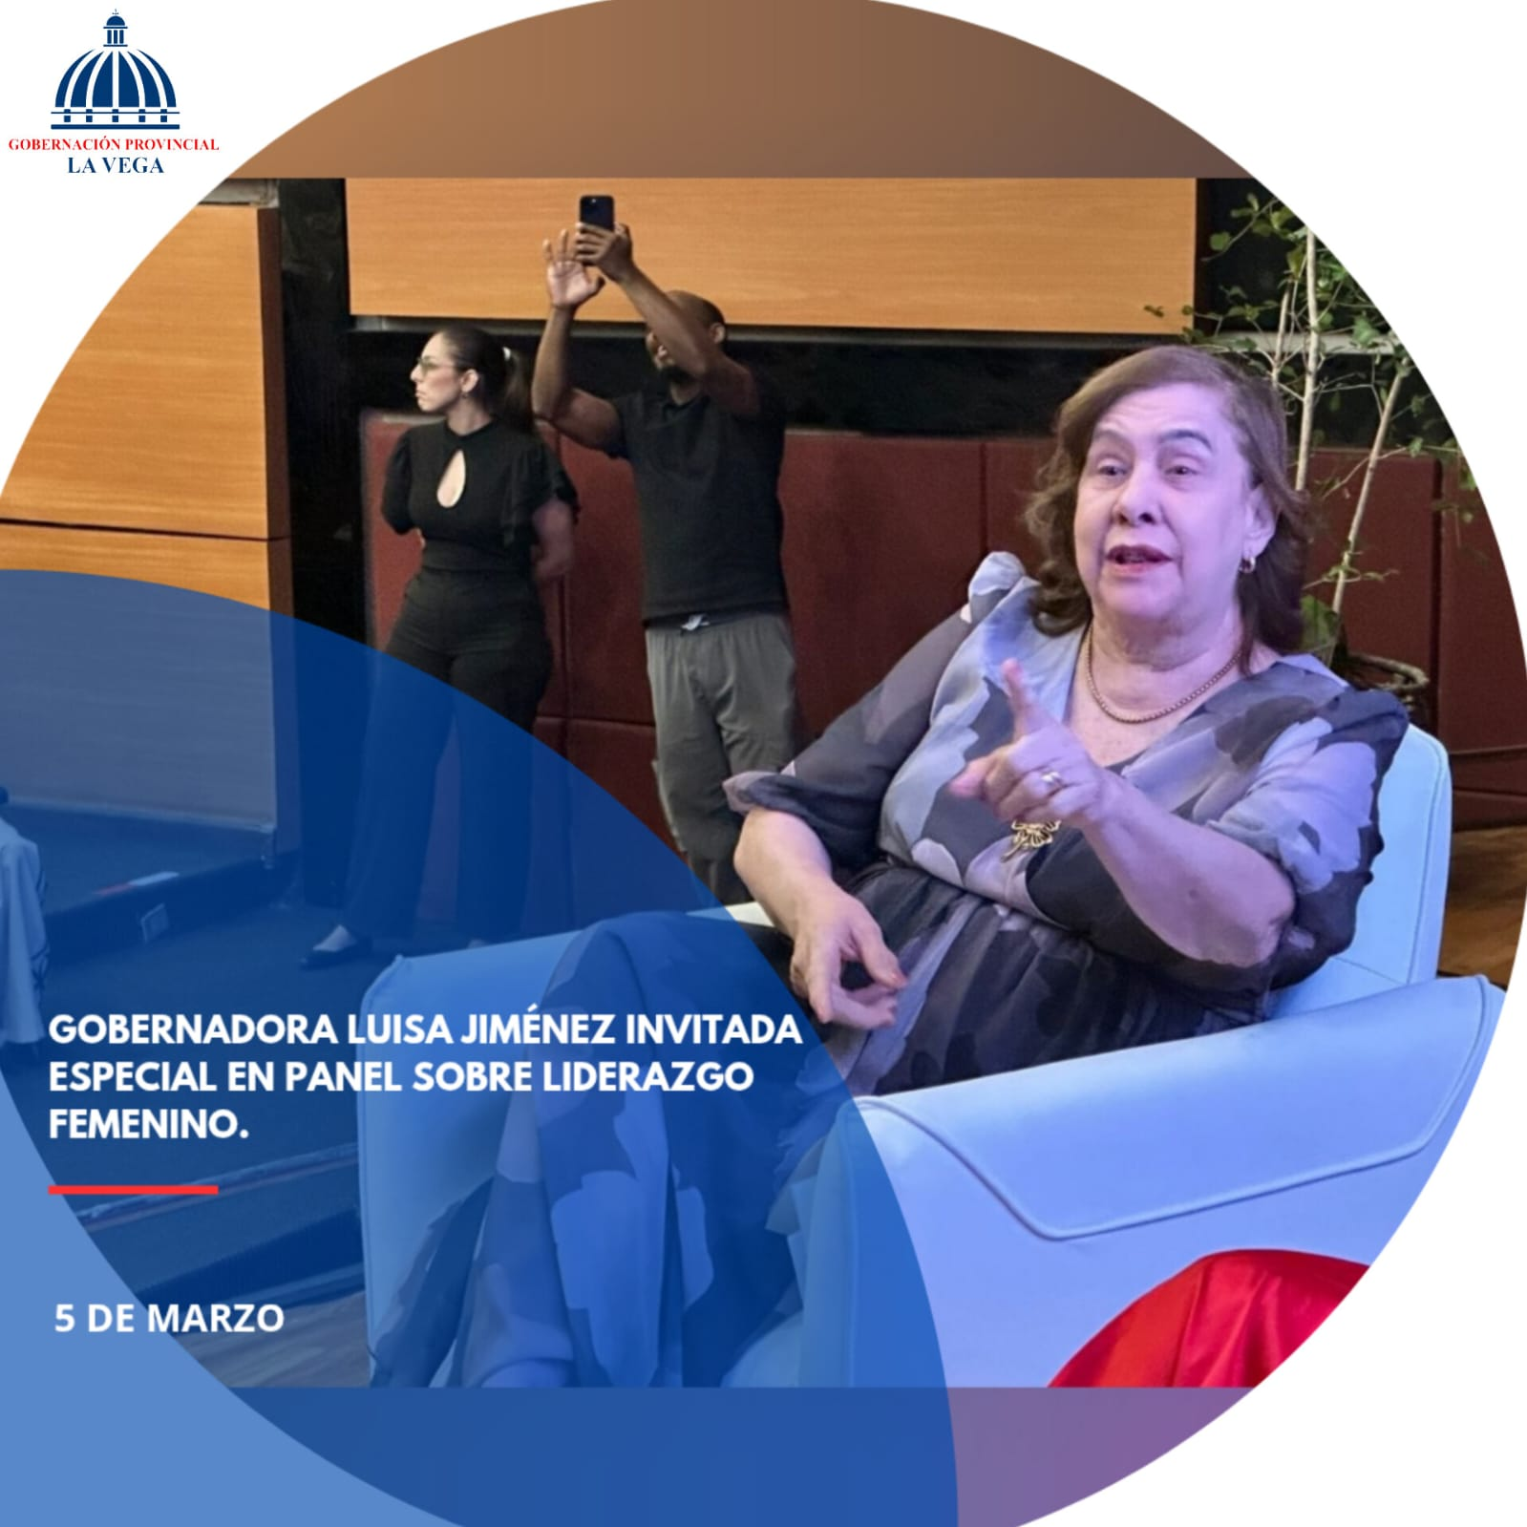
La gobernadora de La Vega, Luisa Jiménez, fue la invitada especial del panel “Mujer: Retos, Avances y Liderazgo que Inspira”, una tribuna para resaltar el liderazgo femenino y los avances de la mujer en la sociedad.
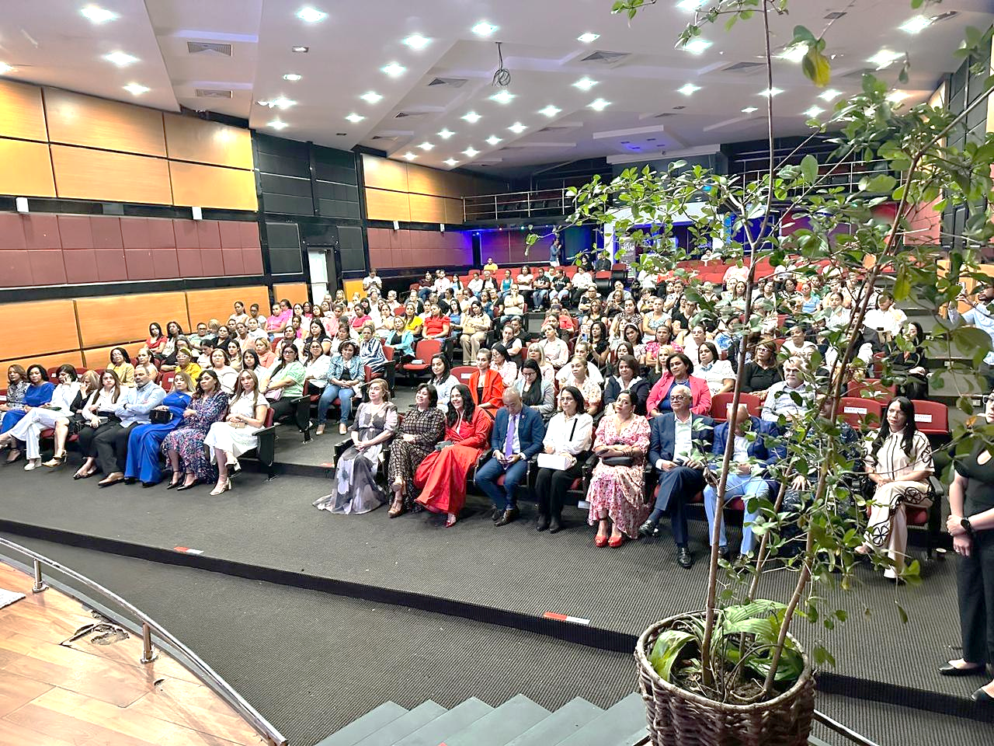
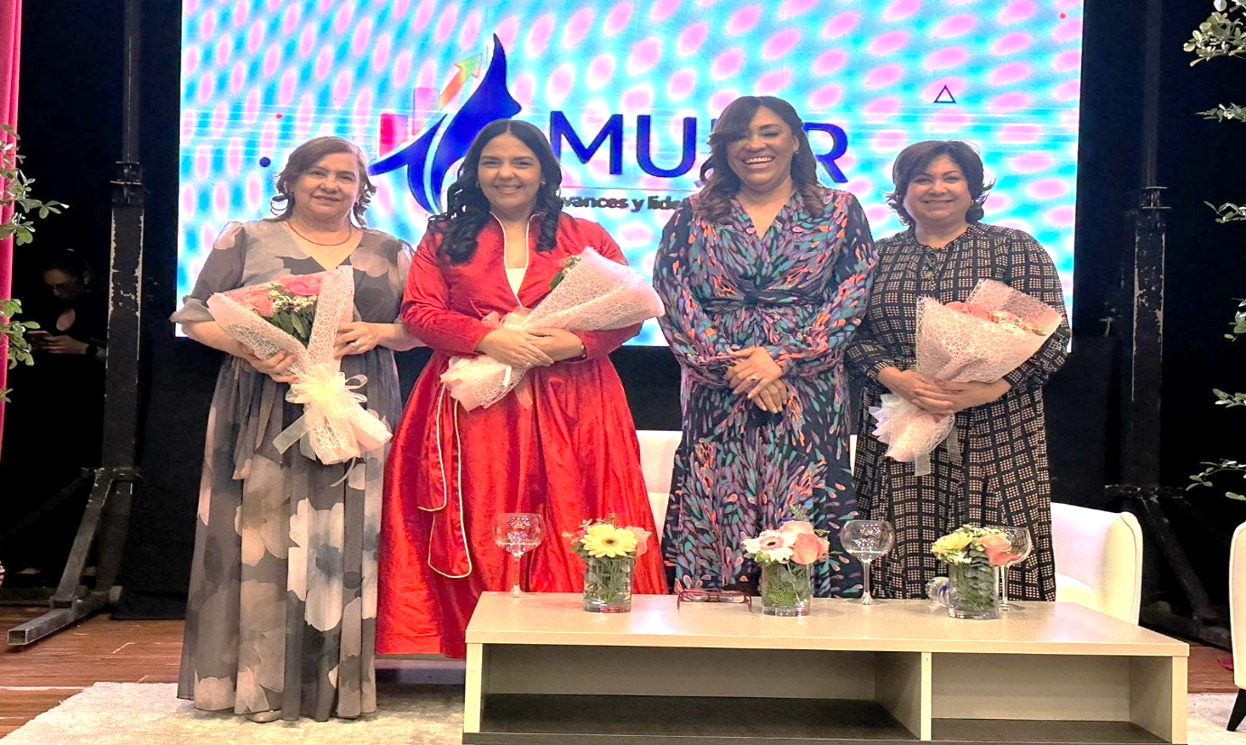

Gobernadora de La Vega resalta liderazgo femenino en panel “Mujer: Retos, Avances y Liderazgo que Inspira”
La Vega, abril de 2026. La gobernadora de La Vega, Luisa Jiménez, fue la invitada especial del panel “Mujer: Retos, Avances y Liderazgo que Inspira”, una tribuna dedicada a resaltar el liderazgo femenino y los avances de la mujer en la sociedad.
Durante su participación, se destacó el compromiso de las autoridades en promover espacios de reflexión y reconocimiento al papel fundamental de la mujer en el desarrollo social, político y comunitario.

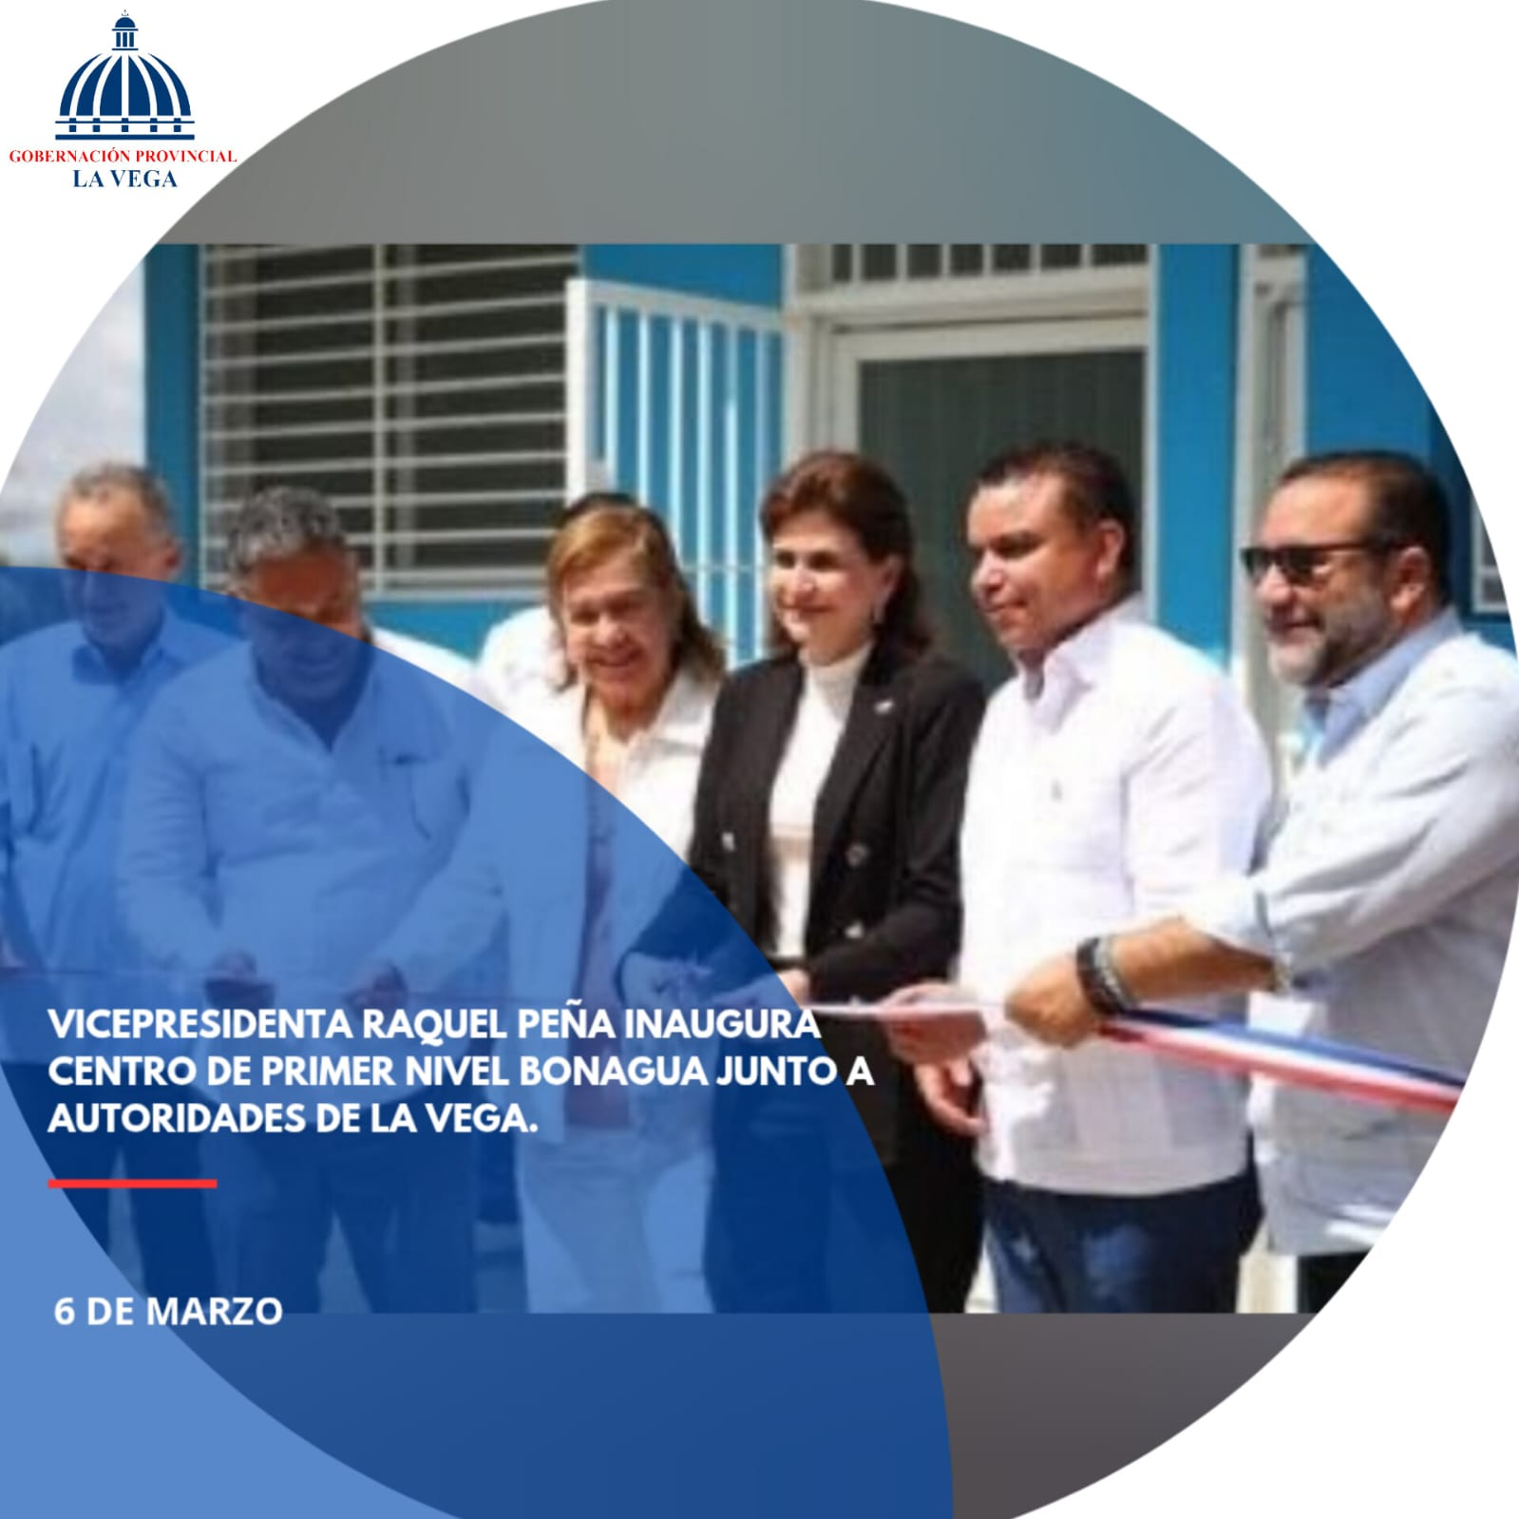
La vicepresidenta de la República, Raquel Peña, acompañada del doctor Julio César Landrón, director ejecutivo del Servicio Nacional de Salud (SNS), y de la gobernadora de La Vega, Luisa Jiménez, encabezó la inauguración del Centro de Primer Nivel Bonagua, un espacio que amplía la atención médica disponible para las familias de la zona.


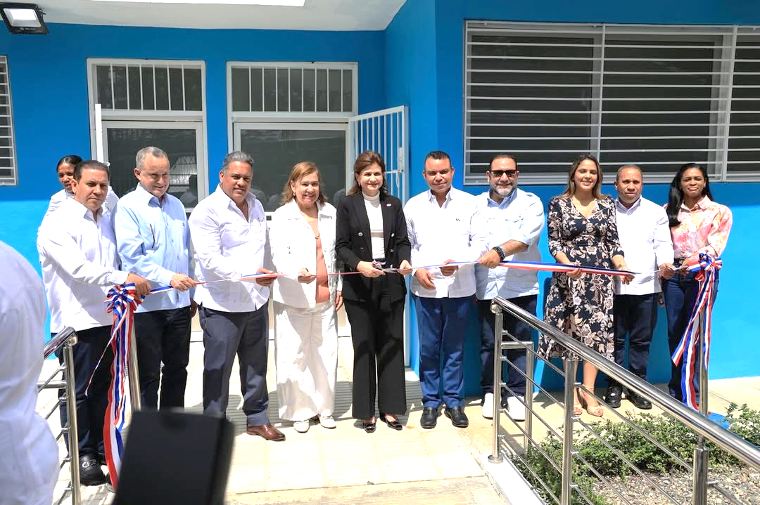

Vicepresidenta Raquel Peña inaugura Centro de Primer Nivel Bonagua junto a autoridades de salud y provincia.
La vicepresidenta de la República, Raquel Peña, acompañada del doctor Julio César Landrón, director ejecutivo del Servicio Nacional de Salud (SNS), la gobernadora de La Vega, Luisa Jiménez, el senador, Rogelio Genao, entre otras autoridades, encabezó la inauguración del Centro de Primer Nivel Bonagua. Esta obra busca ampliar la atención médica disponible para las familias de la zona, fortaleciendo la red de servicios de salud en la provincia.
Durante el acto, las autoridades resaltaron que el nuevo centro permitirá ofrecer consultas básicas, programas de prevención y seguimiento oportuno a la comunidad, evitando traslados innecesarios y garantizando un acceso más cercano y eficiente a la salud. La apertura reafirma el compromiso del Gobierno con el bienestar y la calidad de vida de los ciudadanos.
La vicepresidenta Peña destacó que este proyecto forma parte de la estrategia nacional de fortalecer la atención primaria, considerada esencial para descongestionar hospitales y brindar respuestas rápidas a las necesidades de la población. Subrayó además que cada inversión en salud representa un paso hacia un sistema más inclusivo y moderno.


Como ya es tradición en su labor social, la gobernadora de La Vega, Luisa Jiménez, realiza cada año la entrega de juguetes a los niños de la Casa de Restauración Ebenezer, en Bayacanes, llevando alegría y esperanza a decenas de familias de la comunidad.

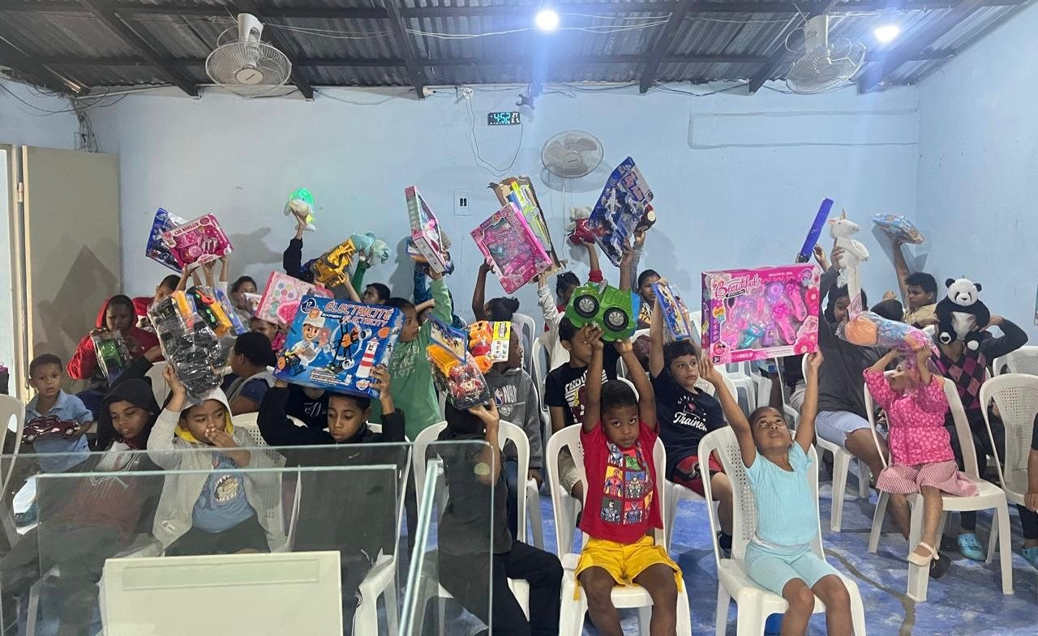

Cada año en estas fechas la gobernadora visita a los niños de la Casa de Restauración Ebenezer en Bayacanes, para compartir con ellos momentos de alegría y ternura. Con gestos sencillos y palabras llenas de cariño, llevó un mensaje de esperanza y amor que fortaleció el espíritu de los pequeños, reafirmando que la gestión pública también se construye desde la cercanía humana y la solidaridad con quienes más lo necesitan.
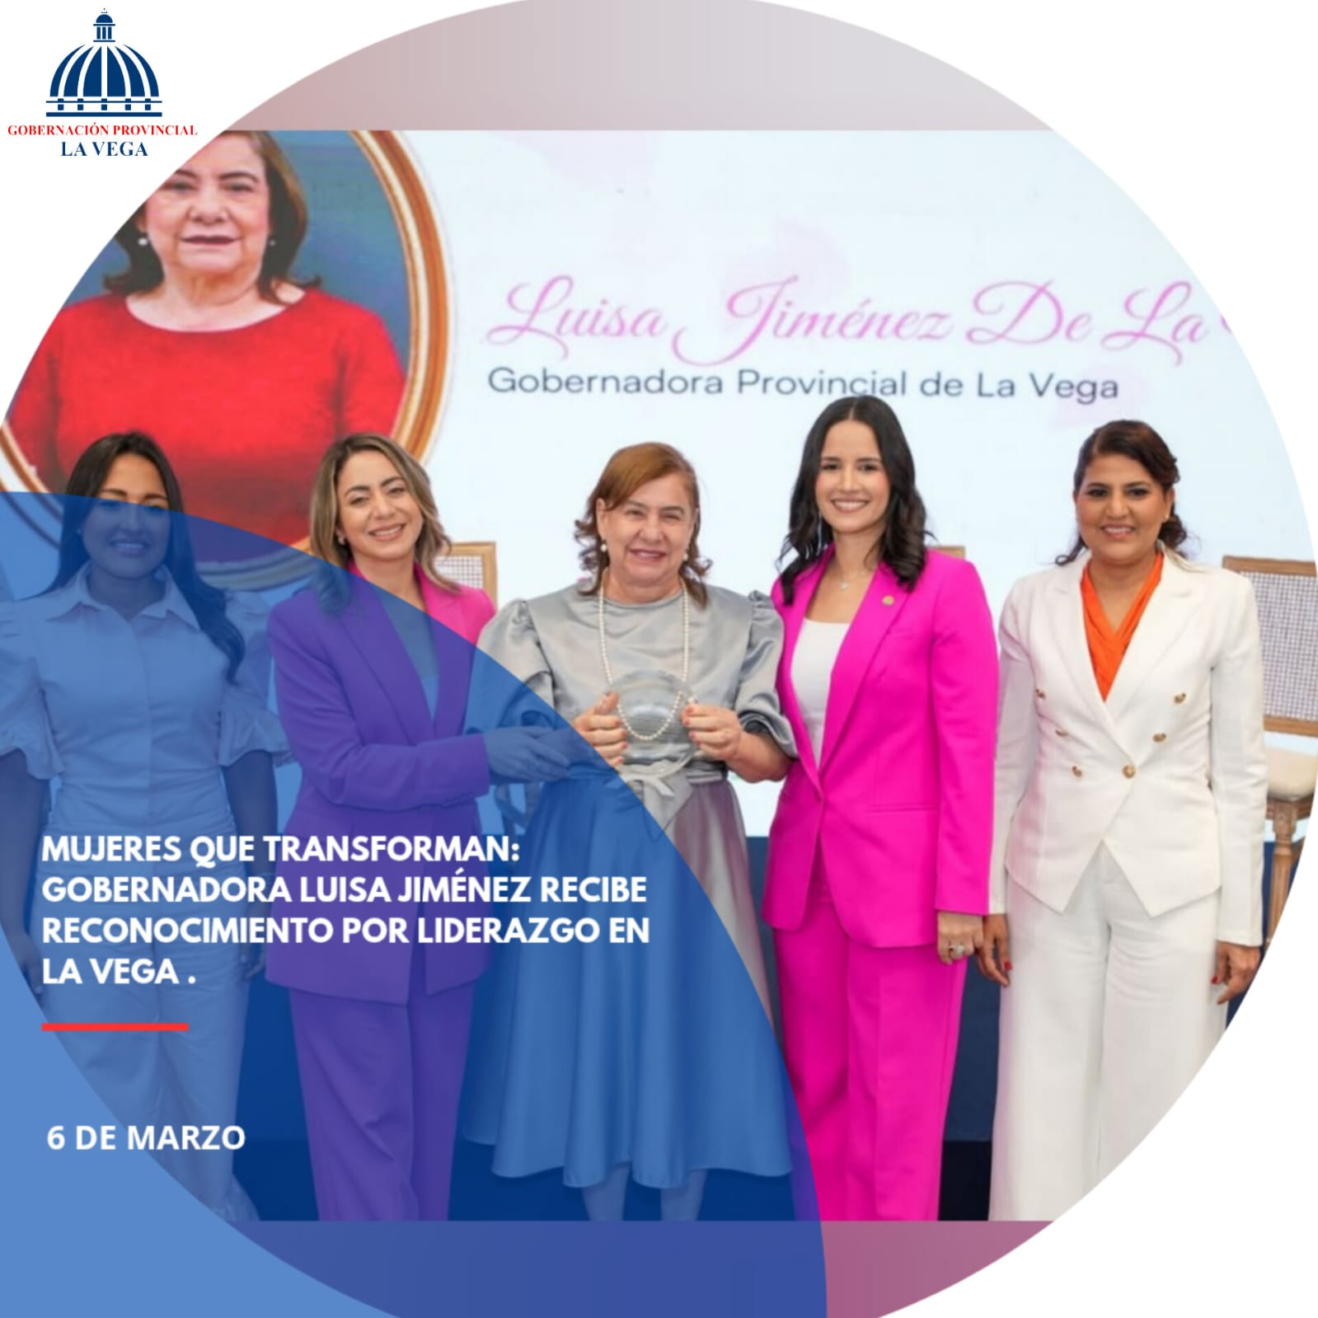
En una noche llena de inspiración, liderazgo y visión, la Cámara de Comercio y Producción de La Vega, en el marco del evento “Mujeres que Transforman: liderazgo, derechos y futuro”, reconoció a la gobernadora Luisa Jiménez por su liderazgo, compromiso y aportes al desarrollo de la provincia.

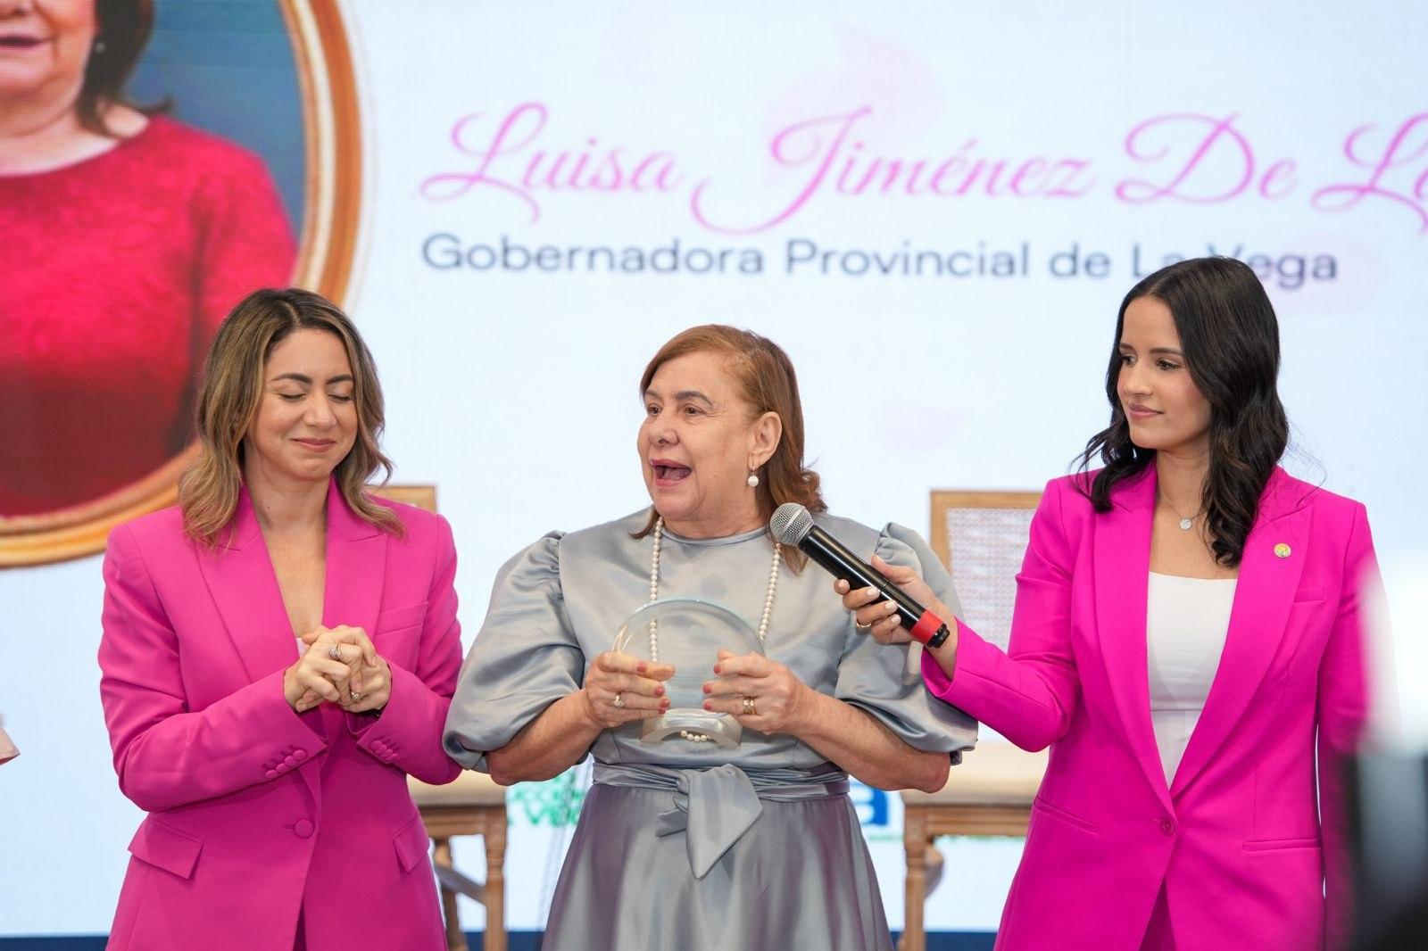

Gobernadora Luisa Jiménez reconocida por la Cámara de Comercio y Producción de La Vega en el evento “Mujeres que Transforman”
En una noche marcada por la inspiración y el liderazgo, la Cámara de Comercio y Producción de La Vega celebró el evento “Mujeres que Transforman: liderazgo, derechos y futuro”, donde se rindió un emotivo reconocimiento a la gobernadora Luisa Jiménez. Su compromiso con el desarrollo de la provincia y su aporte constante a la construcción de espacios de progreso fueron resaltados como ejemplo de visión y entrega.
El homenaje destacó la importancia de contar con mujeres que, desde sus funciones públicas, impulsan cambios significativos en la sociedad, promoviendo la equidad y el bienestar colectivo. La distinción a la gobernadora reafirma el valor de su gestión cercana y comprometida, que inspira a nuevas generaciones a seguir trabajando por un futuro más justo y próspero para La Vega.


“En este día celebramos el valor, la fuerza y el amor incondicional de todas las mujeres.”
Feliz Día Internacional de la Mujer.
Luisa Jiménez
Gobernadora de La Vega

En el marco de la conmemoración del Día Internacional de la Mujer, Mariel Sánchez, presidenta del movimiento “Más Mujer”, organizó una significativa actividad que reunió a destacadas mujeres líderes, presididas por la gobernadora de La Vega, Luisa Jiménez, quien fue reconocida por su liderazgo y sus aportes al desarrollo de la provincia de La Vega.



Gobernadora Luisa Jiménez reconocida en el Día Internacional de la Mujer por el movimiento “Más Mujer”
En el marco de la conmemoración del Día Internacional de la Mujer, Mariel Sánchez, presidenta del movimiento “Más Mujer”, organizó una significativa actividad que reunió a destacadas mujeres líderes de distintos ámbitos. El encuentro estuvo presidido por la gobernadora de La Vega, Luisa Jiménez, quien recibió un reconocimiento especial por su liderazgo, compromiso y aportes al desarrollo de la provincia.
La actividad se convirtió en un espacio de reflexión y celebración, resaltando el papel fundamental de la mujer en la construcción de una sociedad más justa y equitativa. El homenaje a la gobernadora reafirma la importancia de contar con referentes que inspiran y promueven el progreso colectivo, fortaleciendo la participación femenina en la vida pública y comunitaria.


La gobernación provincial de La Vega, honra la memoria de Francisco del Rosario Sánchez, al conmemorarse 209 años de su natalicio, recordando su legado de patriotismo, valentía y compromiso con la libertad de la República Dominicana.
Luisa Jiménez
Gobernadora Provincial de La Vega
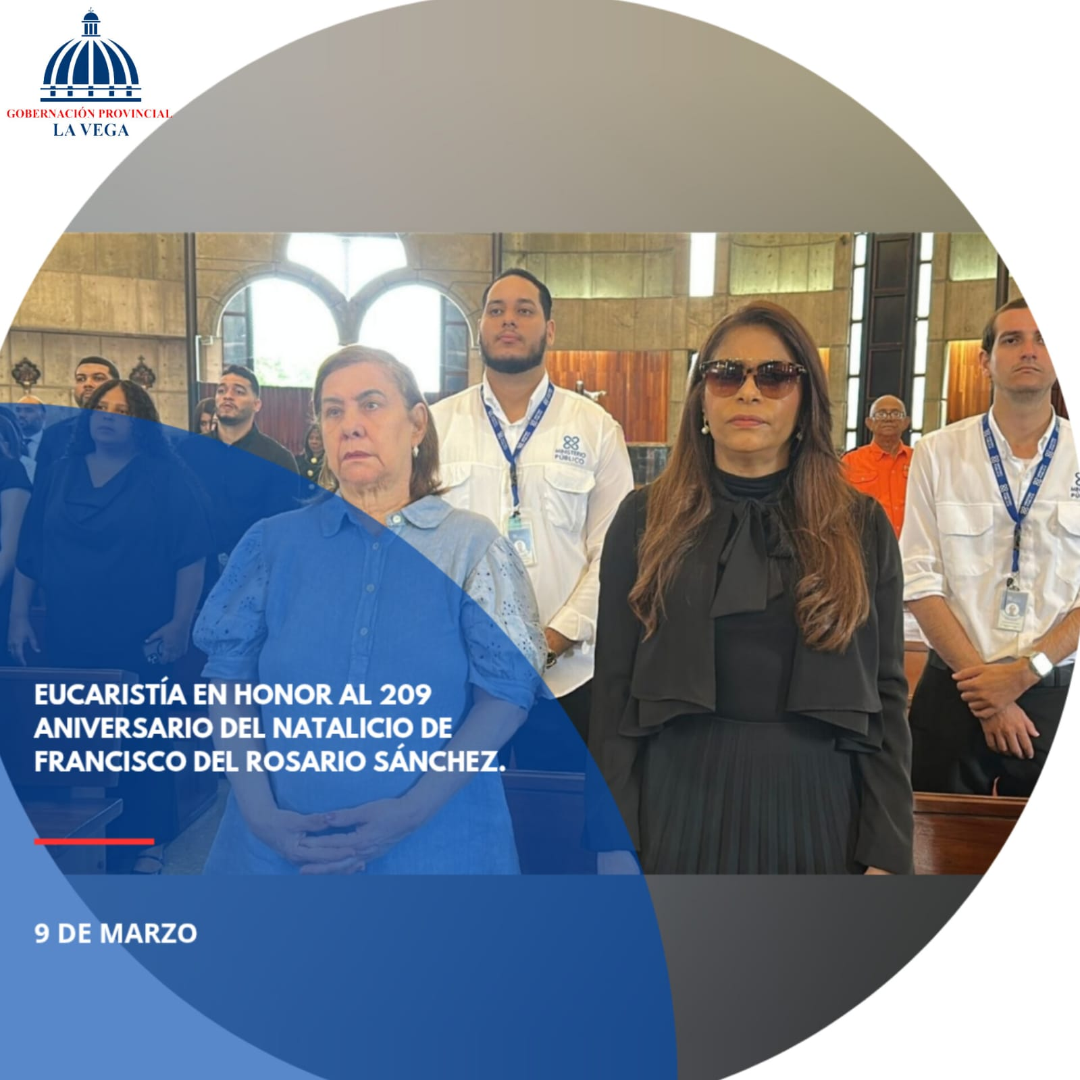
Eucaristía en conmemoración del 209 aniversario del Natalio de Francisco del Rosario Sánchez, Padre de la Patria.
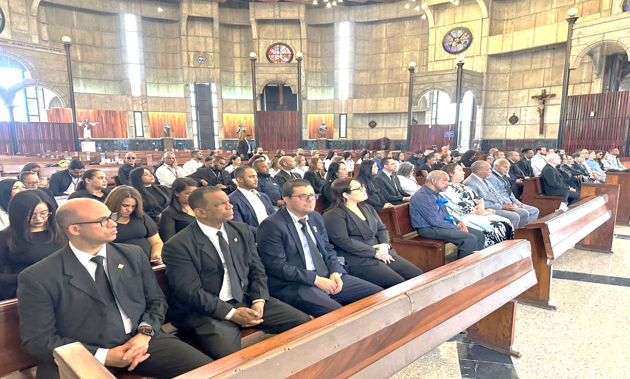
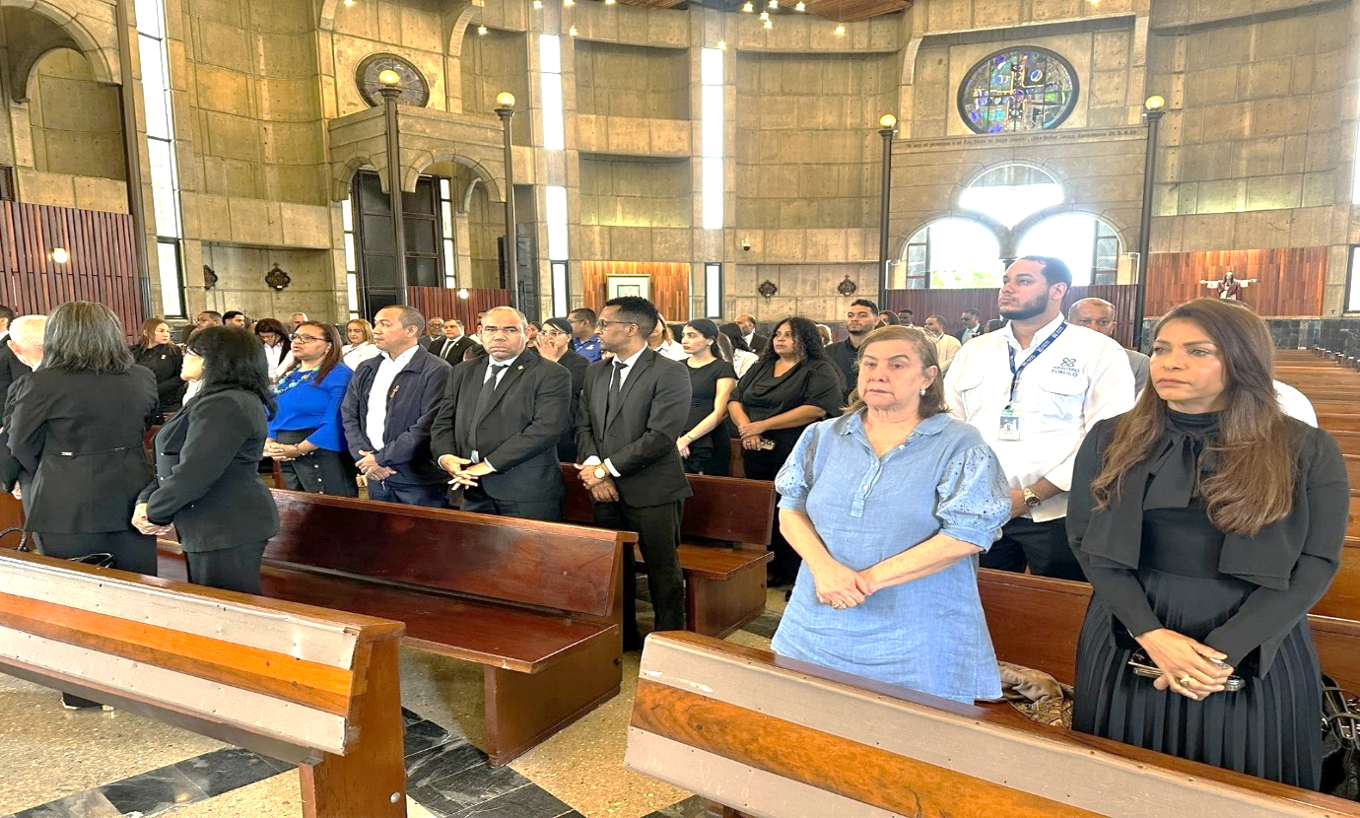

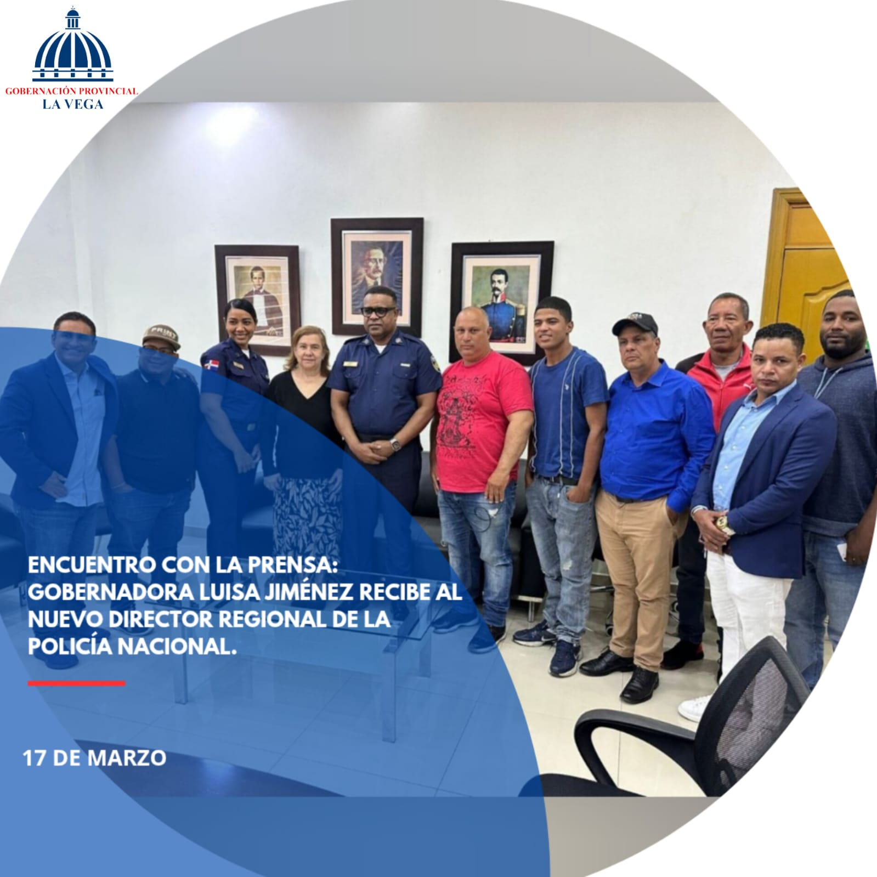
La gobernadora de La Vega, Luisa Jiménez, recibe al coronel Ramón Diclo, nuevo director regional de la Policía Nacional en la provincia, en momentos en que sostienen un encuentro con comunicadores de la prensa local.
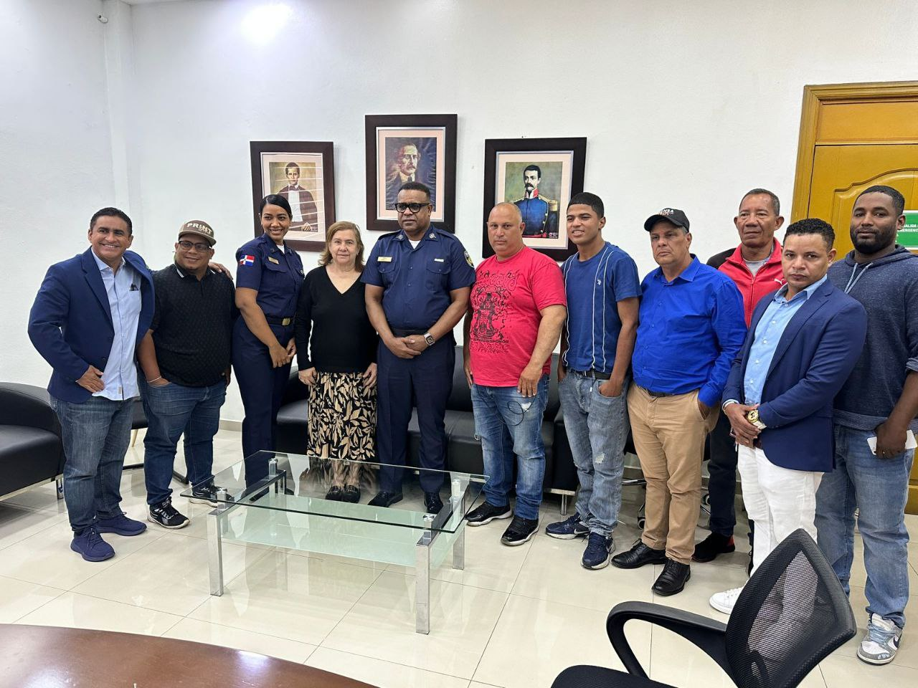


La gobernadora de La Vega, Luisa Jiménez, participó en el panel “Impacto de la Zona Franca en la economía nacional: Región Norte”, organizado por la UCATECI y la Cámara de Comercio y Producción de La Vega, un espacio de diálogo sobre el papel transformador de este sector en el desarrollo económico del país.
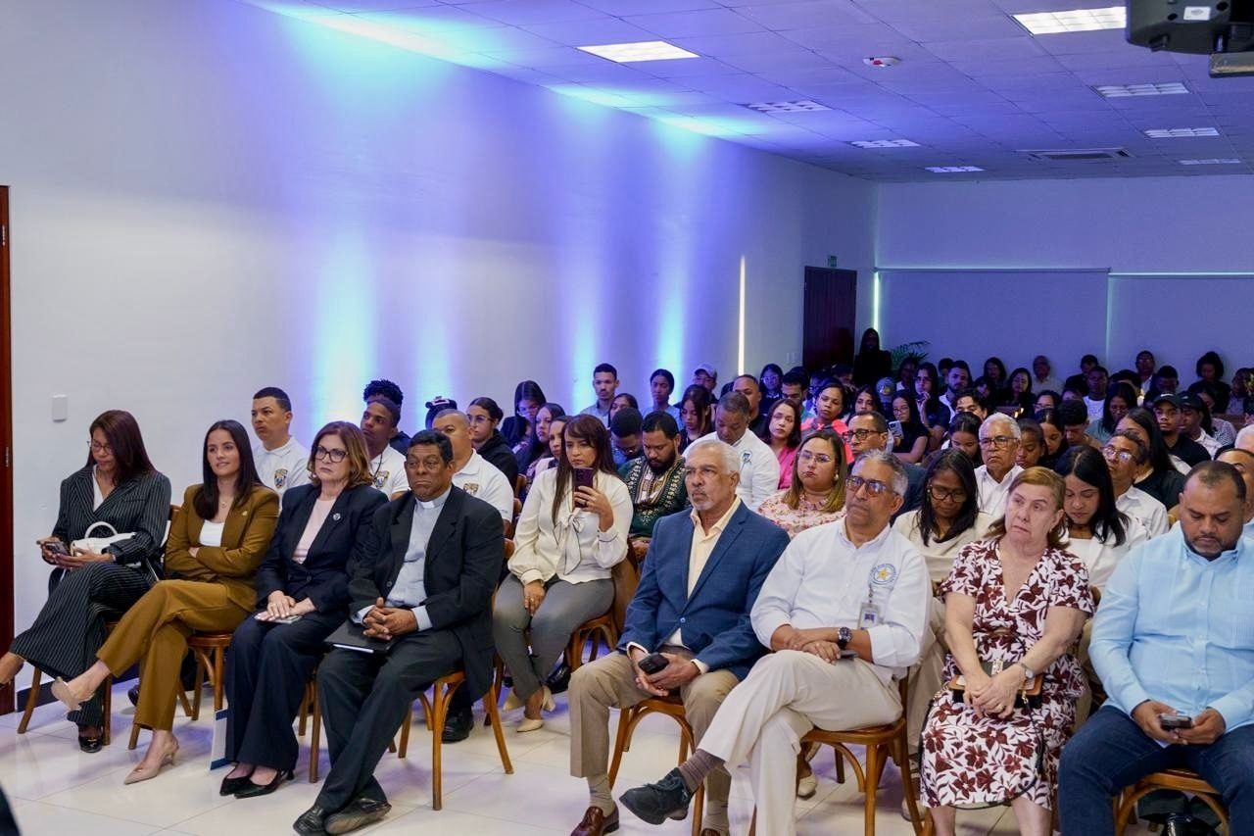
La gobernadora de La Vega, Luisa Jiménez, formó parte del panel “Impacto de la Zona Franca en la economía nacional: Región Norte”, organizado por la UCATECI y la Cámara de Comercio y Producción de La Vega.
Este espacio de diálogo reunió a autoridades, empresarios y académicos para reflexionar sobre el papel transformador de las zonas francas en el desarrollo económico del país, destacando su contribución en la generación de empleos, atracción de inversión y fortalecimiento de la competitividad regional.
La participación de la gobernadora reafirma el compromiso de la provincia de La Vega con el impulso de iniciativas que promuevan el crecimiento sostenible y el bienestar de las comunidades, consolidando a la Región Norte como motor clave de la economía nacional.

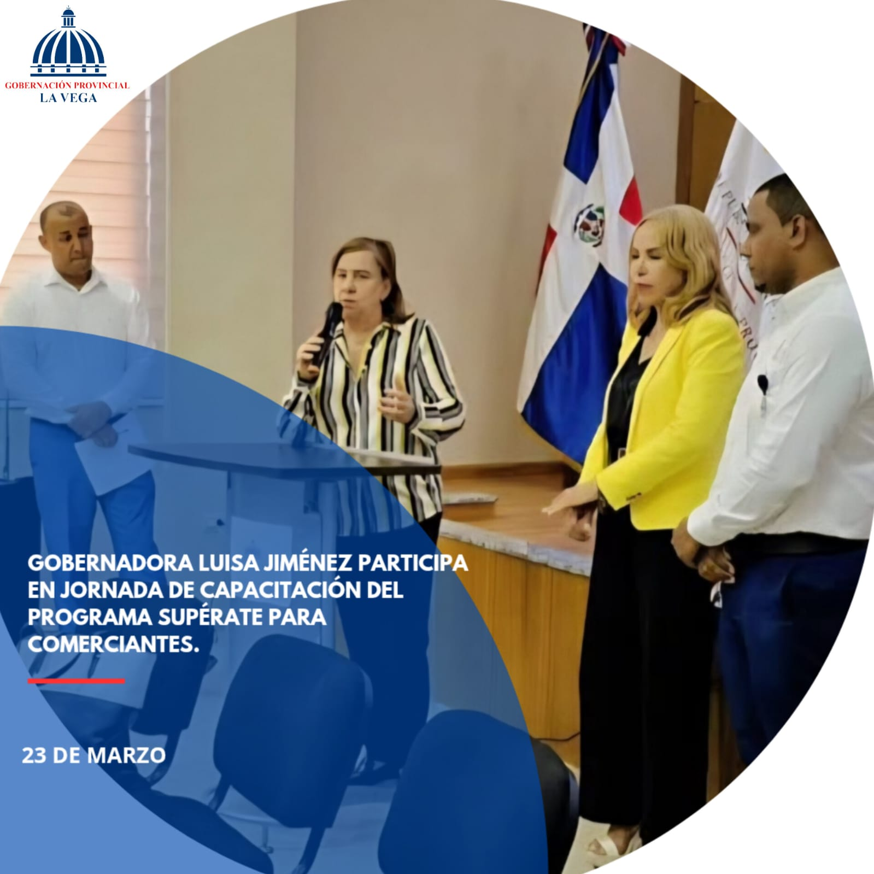
La gobernadora de La Vega, Luisa Jiménez, participa en jornada de capacitación del programa Supérate dirigida a comerciantes, fortaleciendo el uso del sistema Verifone y sus beneficios.
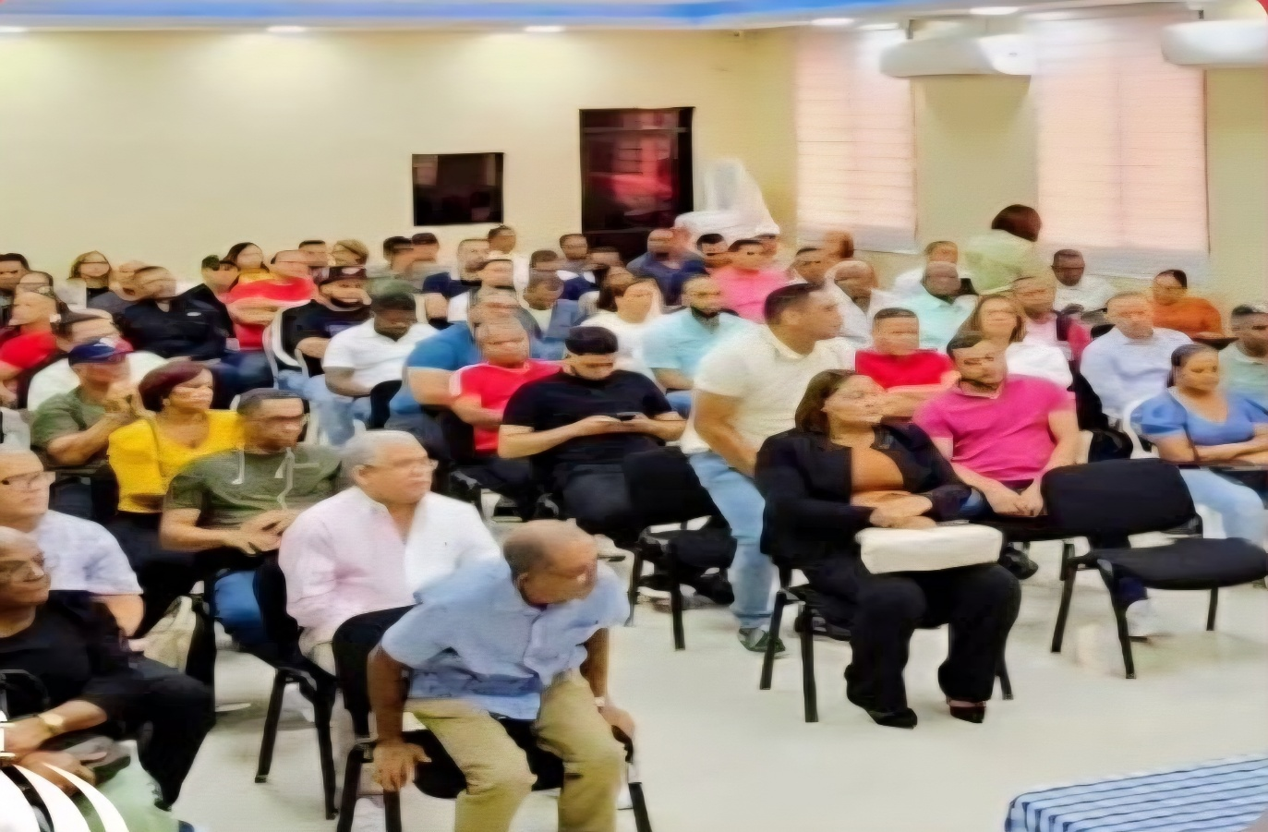
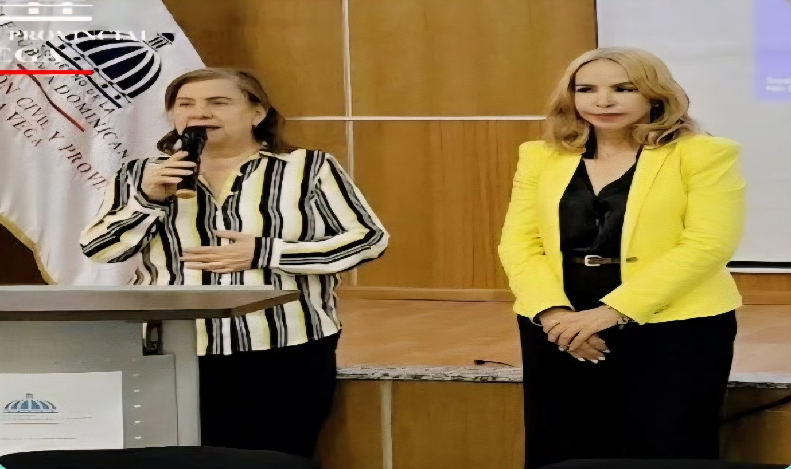

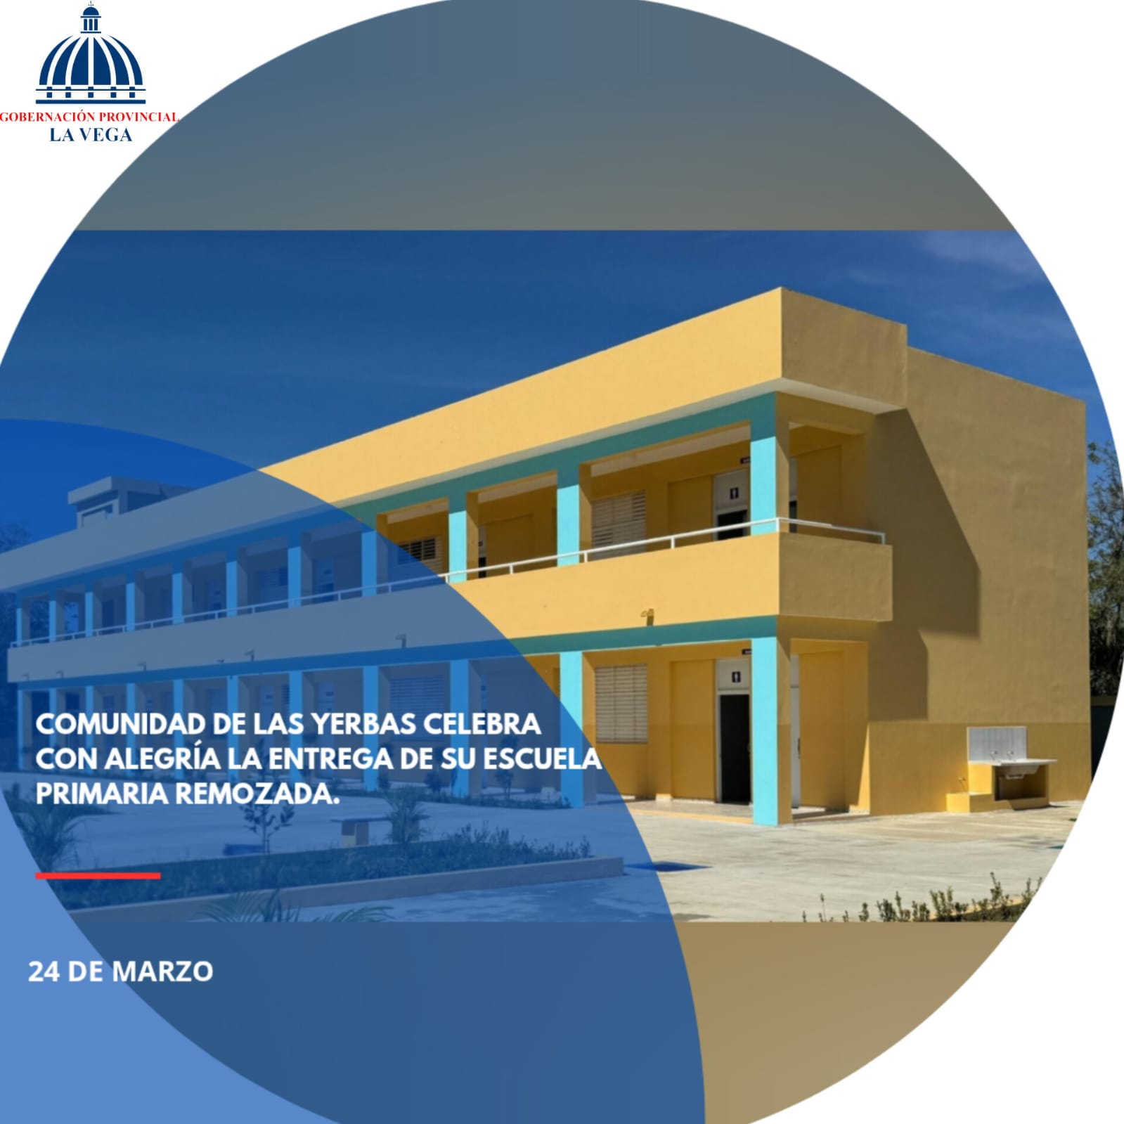
Comunidad de Las Yerbas recibe con alegria su Escuela Primaria totalmente remozada.

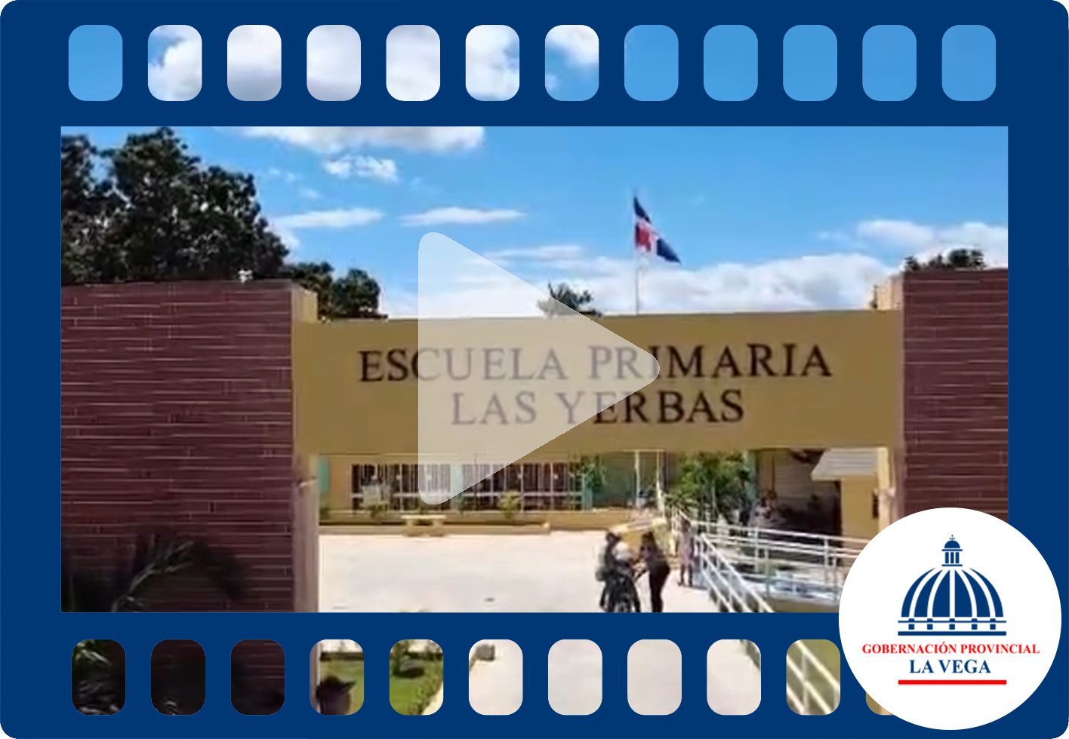
¡La educación en Las Yerbas ahora está más completa!
Con la entrega de este nuevo centro educativo en el Distrito Municipal Don Juan Rodríguez, La Vega, esta infraestructura escolar impactará a más de 300 estudiantes de los niveles Inicial y Primario, garantizando espacios adecuados para una enseñanza y un aprendizaje de calidad.
El centro educativo cuenta con:
📚 Biblioteca
🧑‍🏫 Sala de profesores
🧑‍💼 Oficinas administrativas
💉 Área de enfermería
🍽️ Comedor
🏟️ Cancha deportiva
🏫 5 aulas estándar y 1 aula de inicial


“CONCIENCIA POR LA VIDA” La gobernadora de La Vega, Luisa Jiménez, junto al director provincial del COE, Hermán Despradel (Manito), y representantes de las distintas instituciones gubernamentales, encabezó la activación del Comité de Operaciones de Emergencias (COE) en víspera de la Semana Santa.
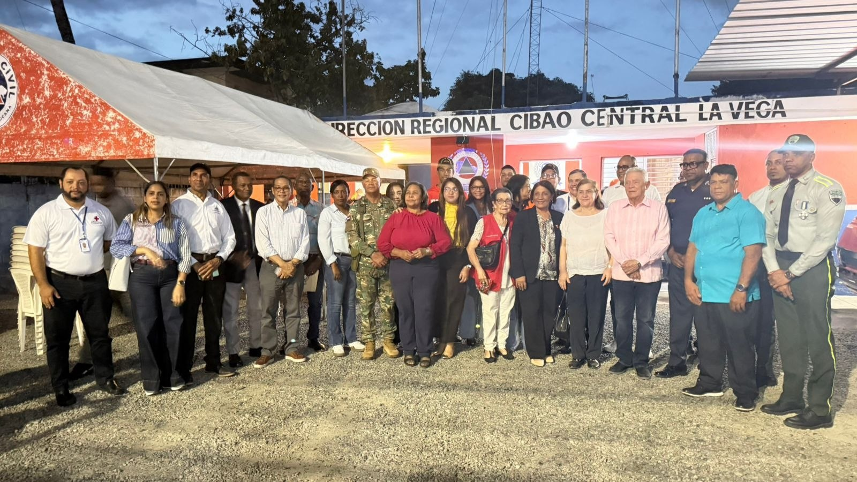
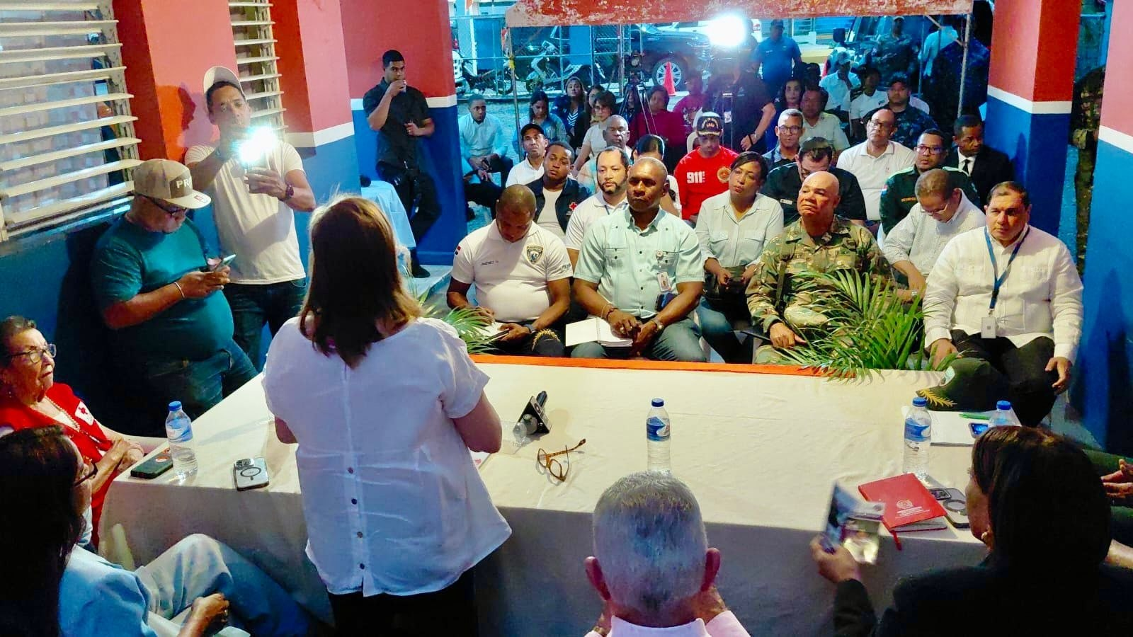

Gobernadora Luisa Jiménez activa el Comité de Operaciones de Emergencias (COE) en víspera de Semana Santa.
La gobernadora de La Vega, Luisa Jiménez, encabezó junto al director provincial del COE, Hermán Despradel (Manito), y representantes de diversas instituciones gubernamentales, la activación del Comité de Operaciones de Emergencias (COE) en preparación para la Semana Santa.
Con esta acción, se busca fortalecer la coordinación interinstitucional y garantizar la seguridad de la ciudadanía durante este período de alta movilidad, reafirmando el compromiso de las autoridades con la protección de la vida y la prevención de incidentes.
El operativo, bajo el lema “Conciencia por la Vida”, promueve la responsabilidad y la prudencia en cada jornada, recordando que la prevención y el trabajo conjunto son esenciales para preservar el bienestar de la población vegana y de quienes visitan la provincia en estas fechas.

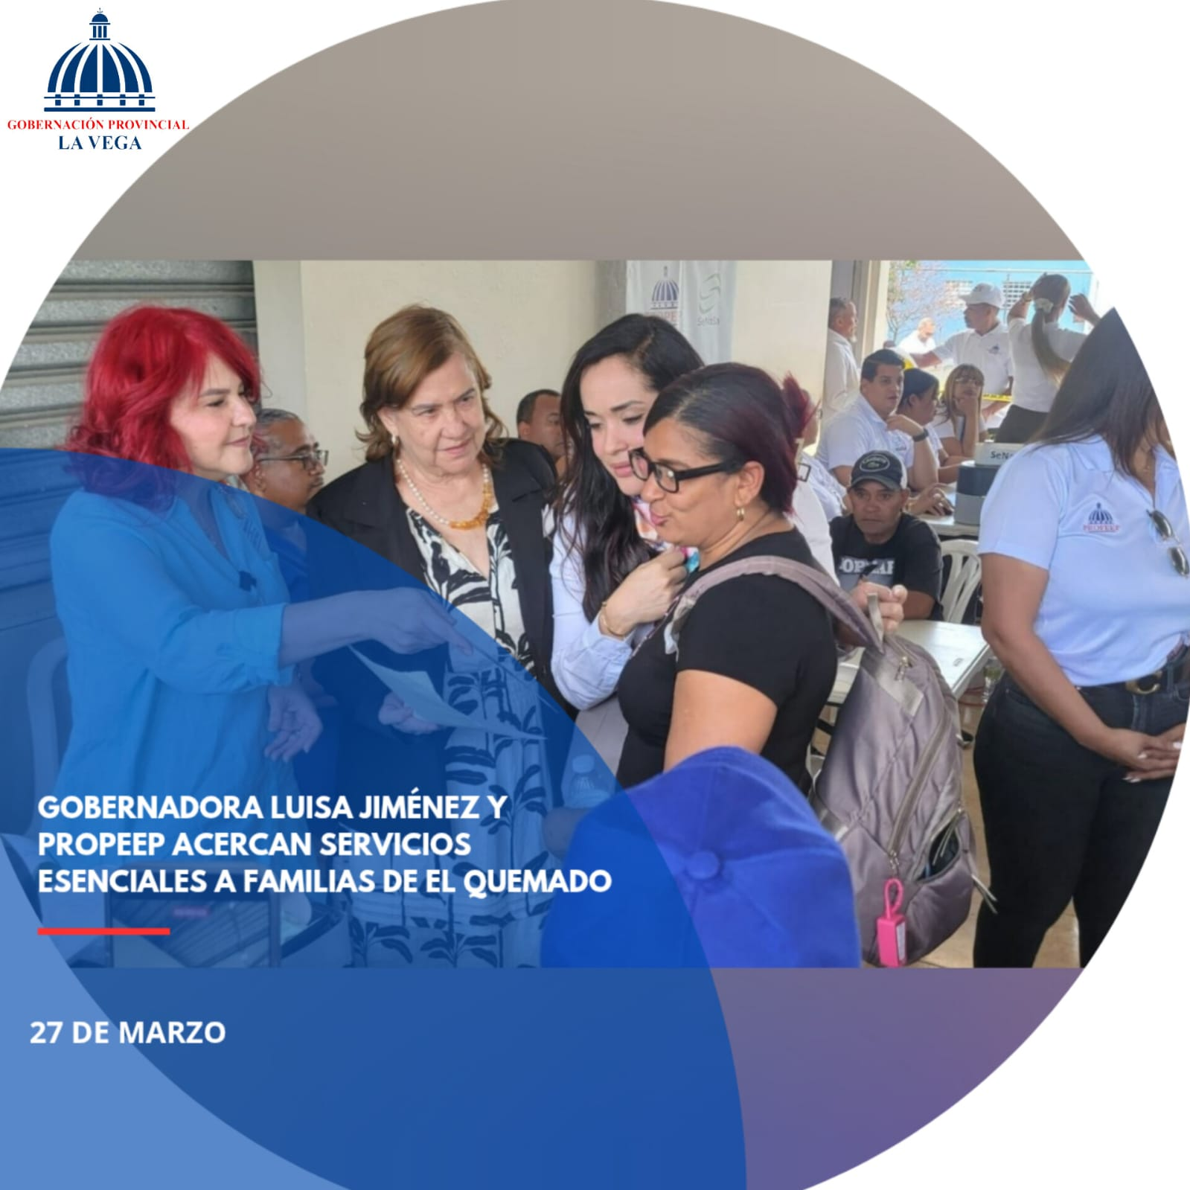
EL QUEMADO RECIBE JORNADA DE INCLUSIÓN SOCIAL
La subdirectora de PROPEEP, Yenny Chaljub, junto a la gobernadora de La Vega, Luisa Jiménez, encabezaron una amplia jornada de inclusión social en la comunidad de El Quemado, acercando servicios esenciales y asistencia directa a decenas de familias.

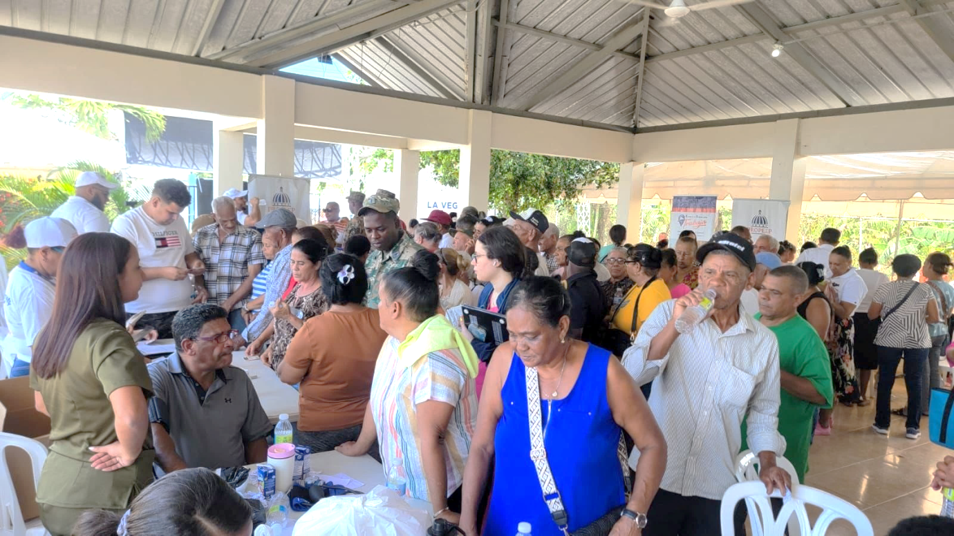
Jornada de Inclusión Social en El Quemado
La comunidad de El Quemado fue escenario de una amplia jornada de inclusión social encabezada por la subdirectora de PROPEEP, Yenny Chaljub, junto a la gobernadora de La Vega, Luisa Jiménez.
Durante la actividad, se acercaron servicios esenciales y asistencia directa a decenas de familias, reafirmando el compromiso de las autoridades con la equidad, el bienestar y la atención cercana a las comunidades más necesitadas.
Esta jornada refleja la importancia del trabajo conjunto entre instituciones para garantizar que cada ciudadano tenga acceso a oportunidades y recursos que fortalezcan su desarrollo y calidad de vida.
Además, la iniciativa destacó el valor de la solidaridad y la inclusión, promoviendo un mensaje de esperanza y fortaleciendo los lazos comunitarios, con el objetivo de que cada familia se sienta acompañada y respaldada por las políticas públicas.

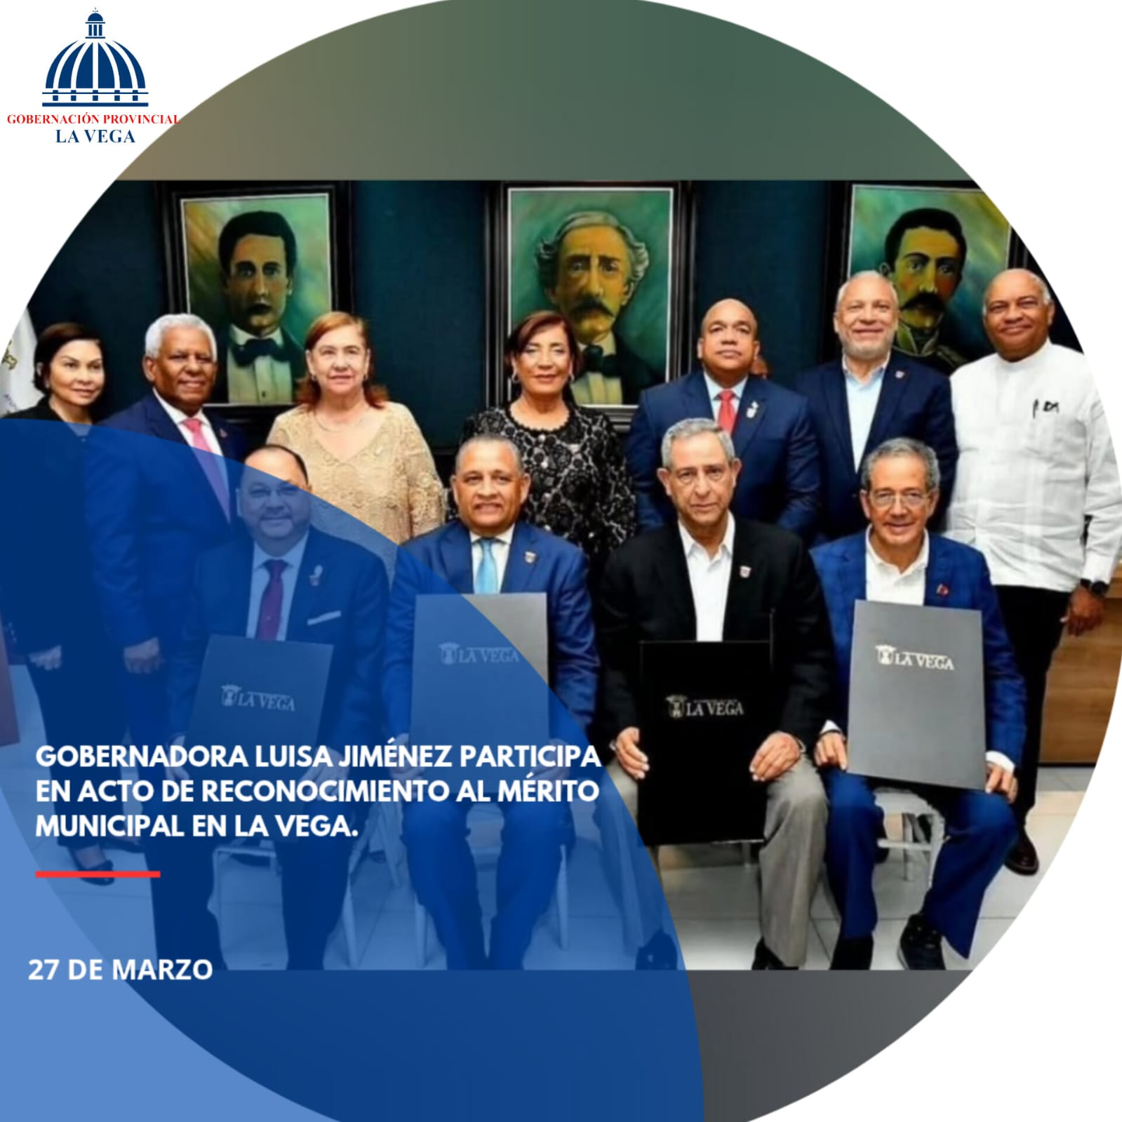
La gobernadora de La Vega, Luisa Jiménez, participó en el acto de reconocimiento al Mérito Municipal, celebrado en el Ayuntamiento de La Vega y encabezado por la alcaldesa Amparo Custodio, donde fueron distinguidos Félix Jiménez, Francisco Morilla, Rubén Almonte y Kenzo Yamamoto por sus valiosos aportes a la sociedad.
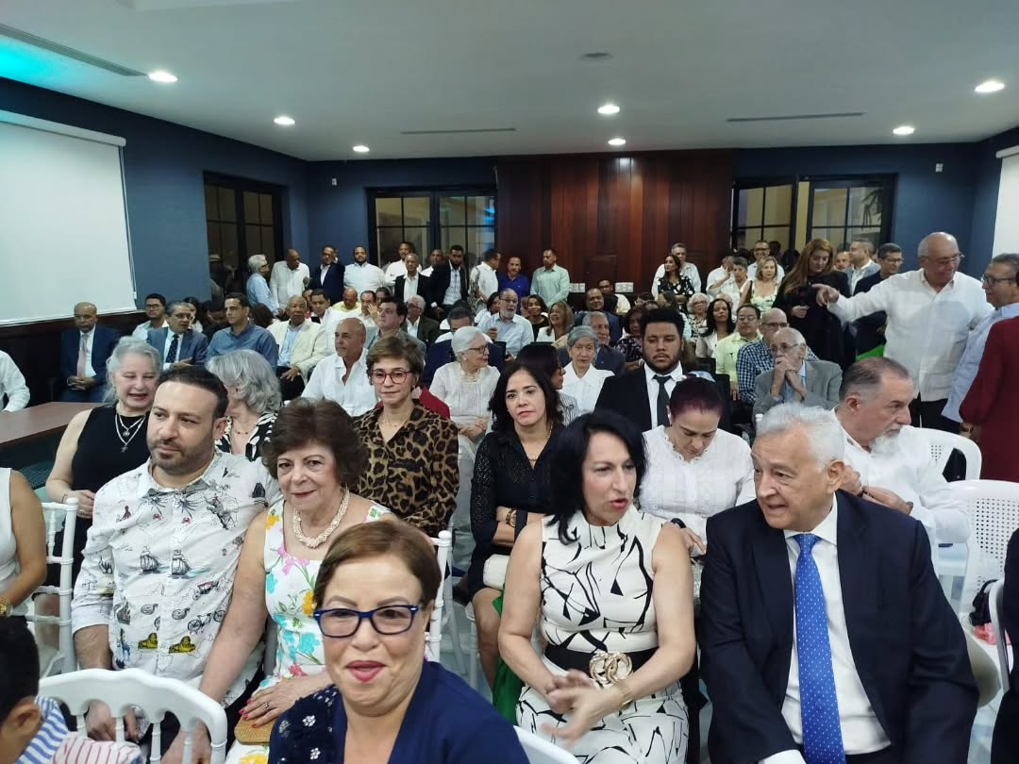
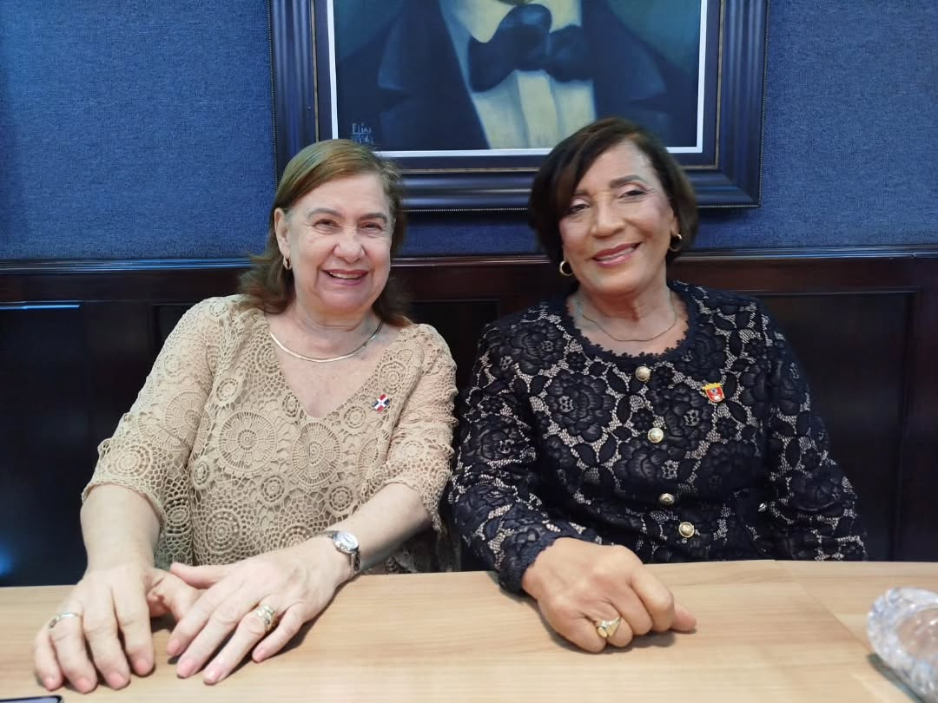

Gobernadora Luisa Jiménez participa en el acto de reconocimiento al Mérito Municipal.
La gobernadora de La Vega, Luisa Jiménez, participó en el acto de reconocimiento al Mérito Municipal, celebrado en el Ayuntamiento de La Vega y encabezado por la alcaldesa Amparo Custodio.
En la ceremonia fueron distinguidos Félix Jiménez, Francisco Morilla, Rubén Almonte y Kenzo Yamamoto por sus valiosos aportes a la sociedad, resaltando su compromiso con el desarrollo comunitario y el fortalecimiento de los valores ciudadanos.
Este reconocimiento reafirma la importancia de destacar a hombres y mujeres que, desde distintos ámbitos, contribuyen al progreso y bienestar de la provincia, sirviendo de ejemplo e inspiración para las nuevas generaciones.


Desde La Vega, rendimos honor a los héroes de la Batalla de Santiago, símbolo de valentía y defensa de nuestra independencia nacional.
182 años de historia y orgullo patrio.
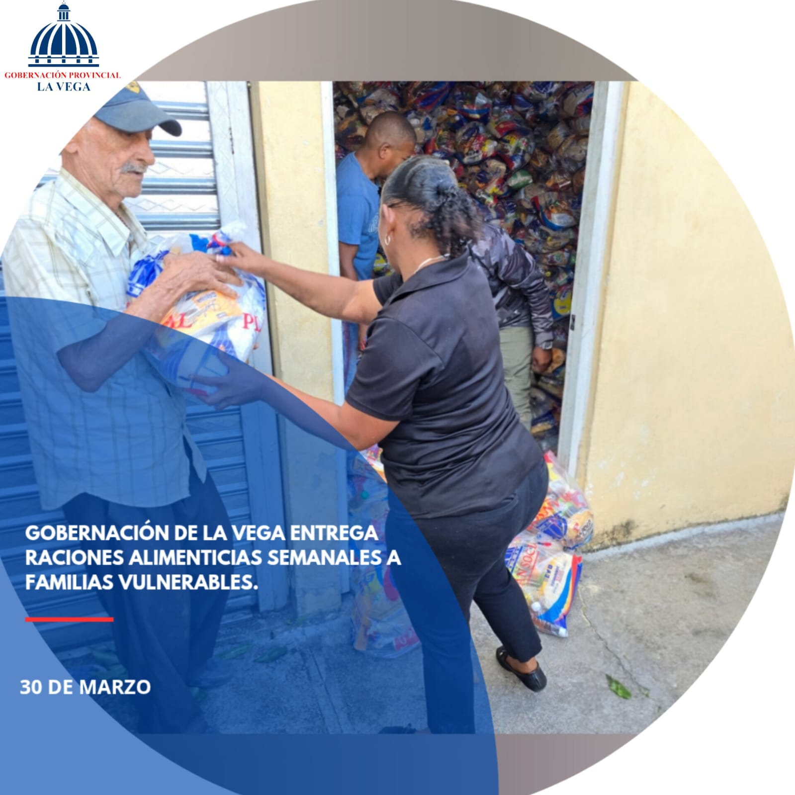
Cada semana, la Gobernación Provincial de La Vega abre sus puertas para acompañar a quienes más lo necesitan. La gobernadora Luisa Jiménez y su equipo entregan raciones alimenticias que llevan alivio y esperanza a cientos de familias vulnerables.
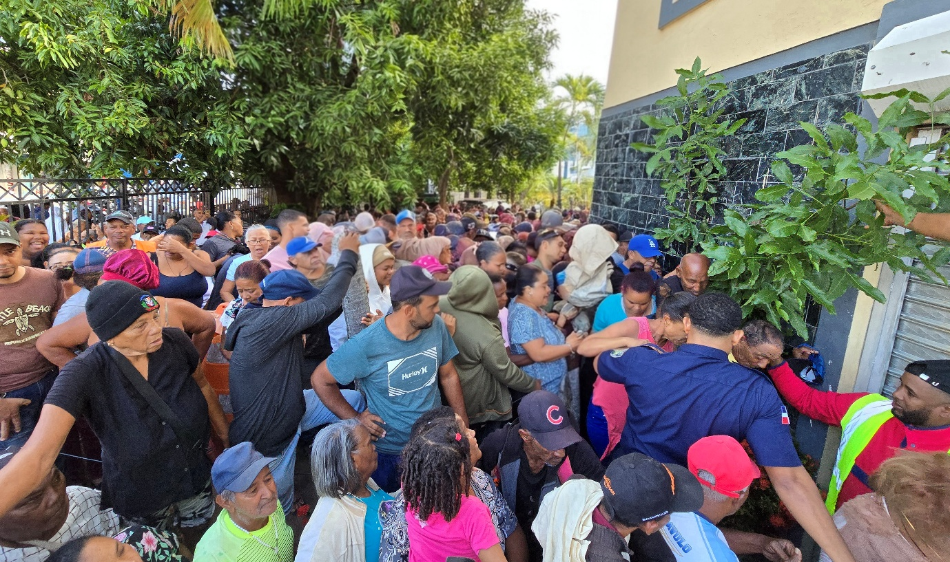
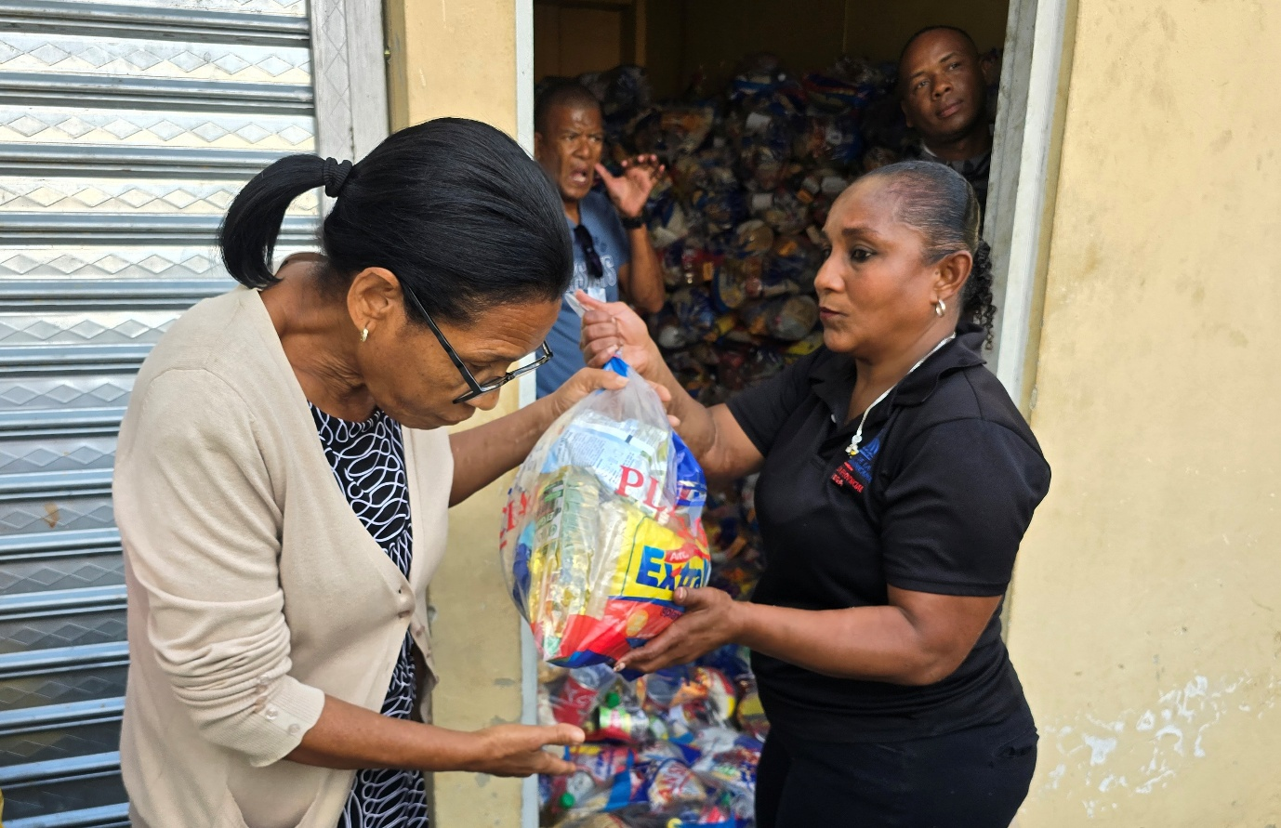



- El área de Comunicaciones garantiza que los mensajes emitidos por la Gobernación Provincial de La Vega sean coherentes con su misión, visión y valores; resaltando la gestión de la Gobernadora Luisa Jiménez, y asegurando que cada reporte responda con precisión a las necesidades de la ciudadanía y a los objetivos institucionales.

- Portal institucional: gobernacionlavega.gob.do

Nuestras redes:
- Instagram: @gobernancionlvrd
- Facebook: Gobernación Provincial La Vega

Staff:
- Rafael Durán
- Vicente Fernández
- Anfi G. Jorge

